بیرکاری — پۆلی ١٢ی زانستی
4 – 1
تاقیکردنەوەی داتاشراوی یەکەم
First Derivative Test
١ | بنەماکان: بەهای شلۆق، ماوەی ڕوو لە زیادبوون و کەمبوون | 1
٢ | جۆرەکانی بەهای شلۆق بە وێنە | 3
٣ | نەخشەی ئەندازەیی و کەرتی — پرسیارە وەزارییەکان | 4
٤ | نەخشەی بەهای ڕووت و نەخشەی کەرتی | 6
٥ | نەخشەی جێگرەوەیی (sin, cos, tan) و گۆشەی ڕاگر | 9
٦ | نەخشەی بەرزکراوەیی و لۆگارتمی | 13
٧ | ڕاهێنان — چارەسەری تەواو | 18
٨ | مەرجەکانی بوونی بەهای کۆتایی خۆجێیی | 26
٩ | هەندێک پرسیاری وەزاری | 27
١٠ | ڕاهێنانی کتێب و وەڵامەکانی | 31
ئامادەکردن و ڕێکخستن: م. عبدالله حمید پێداچوونەوە: ئـا. ئیبراهیم ئەحمەد

4–1 تاقیکردنەوەی داتاشراوی یەکەم
First Derivative Test
ئامانجی وانەکە

پێناسەی بەها شلۆقەکان و ناوچەکانی ڕوو لە زیادبوون و ڕوو لە کەمبوون، هەروەها دۆزینەوەی بەهایەکانی گەورەترین و بچووکترین کۆتایی خۆجێیی.

داتاشراوی یەکەم بەکاردەهێنین بۆ دۆزینەوەی هەریەکە لەمانە
• ماوەی ڕوو لە کەمبوون
• ماوەی ڕوو لە زیادبوون
• خاڵی شلۆق و جۆرەکانی
– تەنها خاڵی شلۆقە
– بچووکترین کۆتایی خۆجێیی
– گەورەترین کۆتایی خۆجێیی

بەهای شلۆق چییە؟

ئەو بەهایەیە کە:

1. دانەیە لە بواری نەخشەکە.
2. لەو خاڵەدا ، یان پێناسەنەکراوە.

بەهای کۆتایی خۆجێیی — سێ جۆر

1. خاڵی گەورەترین کۆتایی خۆجێیی (گ.ک.خ)
2. خاڵی بچووکترین کۆتایی خۆجێیی (ب.ک.خ)
3. تەنها شلۆق — نە گەورەترین و نە بچووکترین

تێبینی: هەر خاڵێک تەنها شلۆق بوو، ئەوا نە خاڵی گەورەترین کۆتایی خۆجێییە (گ.ک.خ) و نە بچووکترین کۆتایی خۆجێیی (ب.ک.خ).
ماوەکانی ڕوو لە زیادبوون و ڕوو لە کەمبوون

1. ئەگەر ئەوا ماوەکە ڕوو لە زیادبوونە و بە هێما دەکرێت.
2. ئەگەر ئەوا ماوەکە ڕوو لە کەمبوونە و بە هێما دەکرێت.
3. ئەگەر ئەوا نەخشەکە نەگۆڕە.

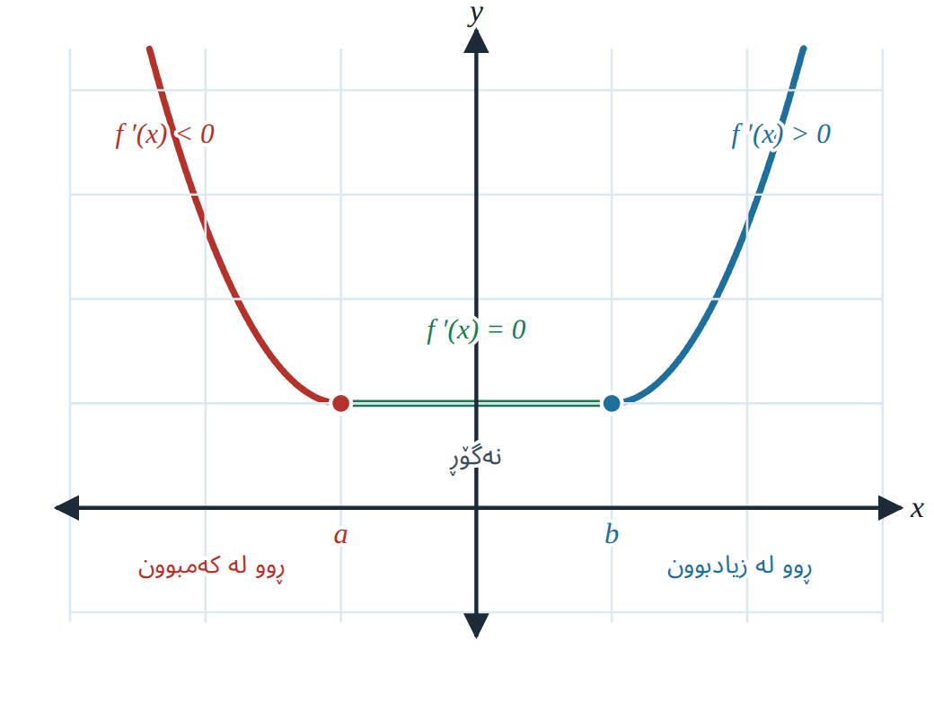  هێمای لەسەر ماوەکان | 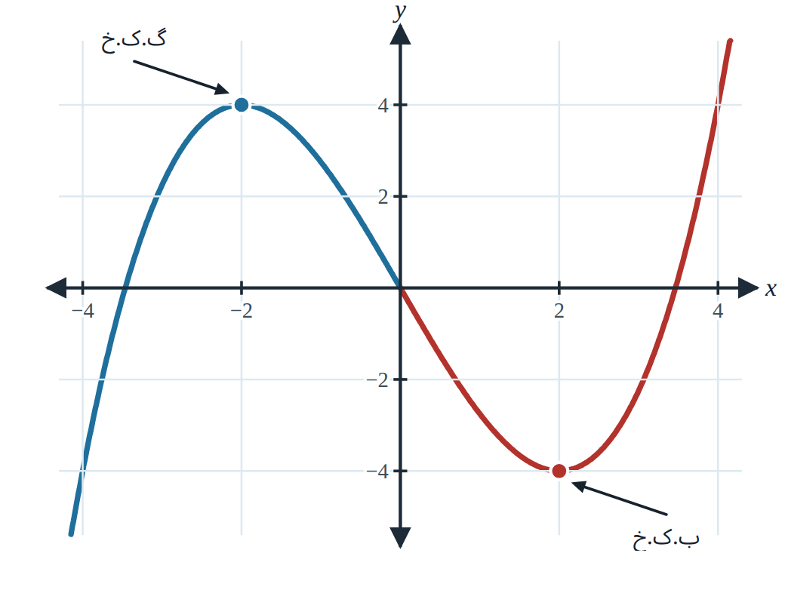  گ.ک.خ و ب.ک.خ لەسەر نەخشە | 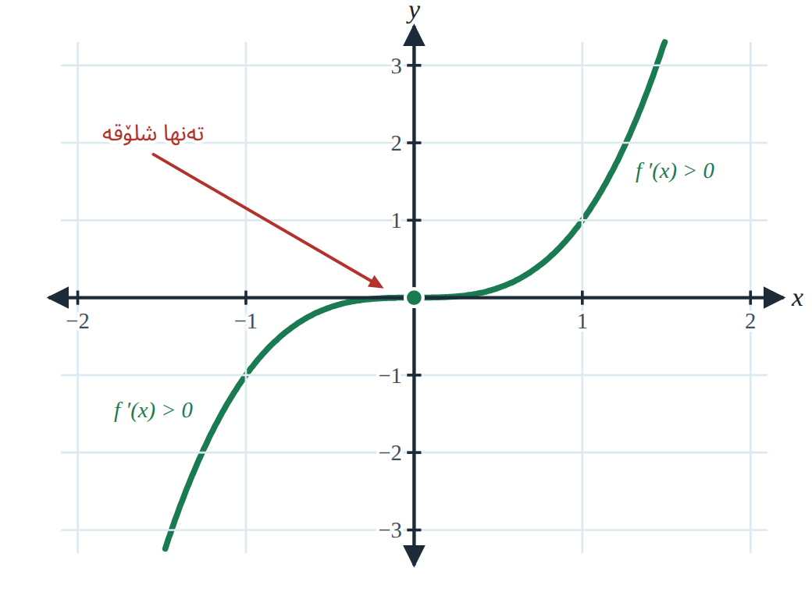  خاڵێک کە تەنها شلۆقە

هەنگاوەکانی دۆزینەوەی ماوەی ڕوو لە زیادبوون و کەمبوون و خاڵی شلۆق

1. داتاشراوەی یەکەمی نەخشەکە دەدۆزینەوە و یەکسانی دەکەین بە سفر.
2. پاشان نرخی دەدۆزینەوە — بە نرخی دەوترێت بەهای شلۆق.
3. نرخی لە نەخشە بنەڕەتییەکە دادەنێینەوە و نرخی دەدۆزینەوە — بە دەوترێت خاڵی شلۆق.

تاقیکردنەوەی هێما لەسەر هێڵی ژمارەکان

بەها شلۆقەکان، واتا نرخەکانی ، لەسەر هێڵی ژمارەکان دادەنێین. لە هەر ناوچەیەک ژمارەیەکی ئاسان و گونجاو وەردەگرین و لە دایدەنێینەوە، لە چەپەوە بۆ ڕاست تاقی دەکەینەوە:

• ئەگەر نیشانەی بوو، ئەوا ڕوو لە زیادبوونە.
• ئەگەر نیشانەی بوو، ئەوا ڕوو لە کەمبوونە.

تێبینی: بۆ دیاریکردنی ماوەکانی ڕوو لە زیادبوون و ڕوو لە کەمبوون سەیری تەوەرەی دەکەین.
دۆزینەوەی خاڵی گەورەترین و بچووکترین کۆتایی خۆجێیی

+ + + + + c − − − − −  هێما لە بۆ گۆڕا ⟵ گ.ک.خ | − − − − − c + + + + +  هێما لە بۆ گۆڕا ⟵ ب.ک.خ
+ + + + + c + + + + +  هێما نەگۆڕا ⟵ تەنها شلۆقە | − − − − − c − − − − −  هێما نەگۆڕا ⟵ تەنها شلۆقە

ئاگاداری: ماوەی ناوچەکان هەمیشە بە کراوەیی دەنووسرێن: ‪] a , b [‬.
وشەی پرسیار ← داواکراوی پرسیار

• لە پرسیاردا «بەهای شلۆق» هات ⟵ دۆزینەوەی .
• لە پرسیاردا «خاڵی شلۆق» هات ⟵ دۆزینەوەی .
• «بەهای گ.ک.خ» یان «بەهای ب.ک.خ» ... هەیە لە ⟵ تەنها نرخی .
• «بەهای گ.ک.خ» یان «بەهای ب.ک.خ» ... دەکاتە ⟵ تەنها نرخی .
• «خاڵی گ.ک.خ» یان «خاڵی ب.ک.خ» ... کامەیە ⟵ هەردوو نرخی .

پێناسەی فەرمی: نەخشەی ڕوو لە زیادبوون و ڕوو لە کەمبوون

نەخشەی بە ڕوو لە زیادبوون دەوترێت لە ماوەی ‪I=[a,b]‬ ئەگەر بۆ هەر ی وا ئەوا .

هەروەها بە ڕوو لە کەمبوون دەوترێت لە ماوەی ‪I=[a,b]‬ ئەگەر بۆ هەر ی وا ئەوا .

جۆرەکانی بەهای شلۆق بە وێنە
نموونە: لەم وێنانەی خوارەوەدا لە بەهای شلۆقیان هەیە — جا بە هۆی بێت یان بە هۆی پێناسەنەکراوی .
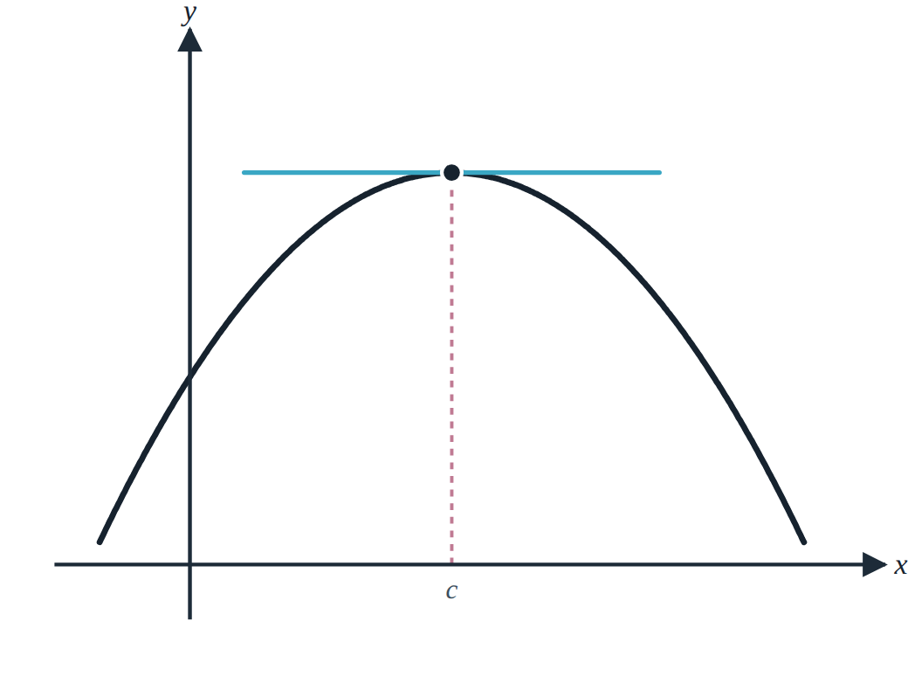  لێکەوتی ئاسۆیی — | 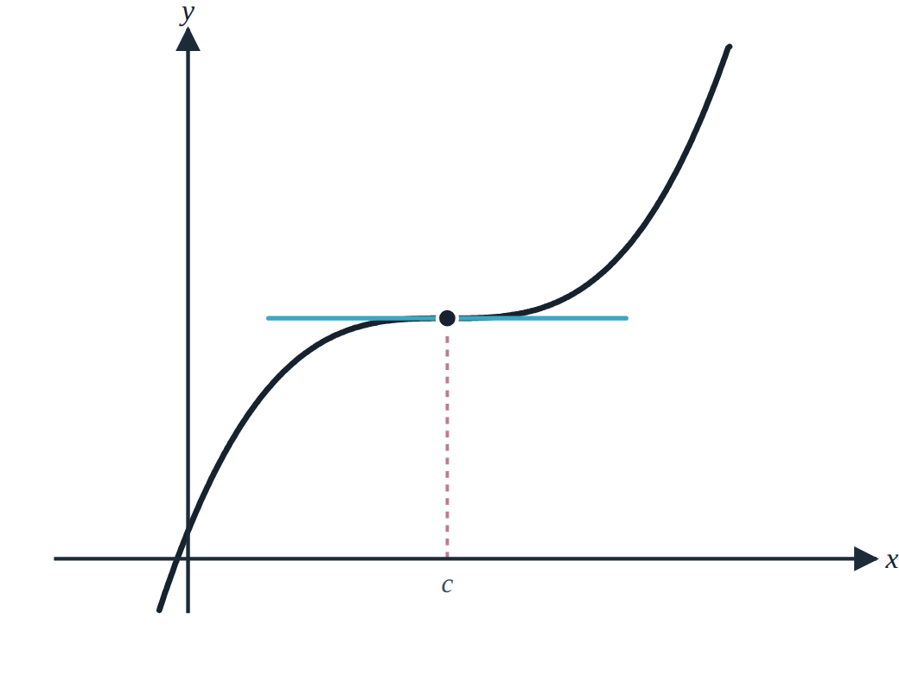  لێکەوتی ئاسۆیی — | 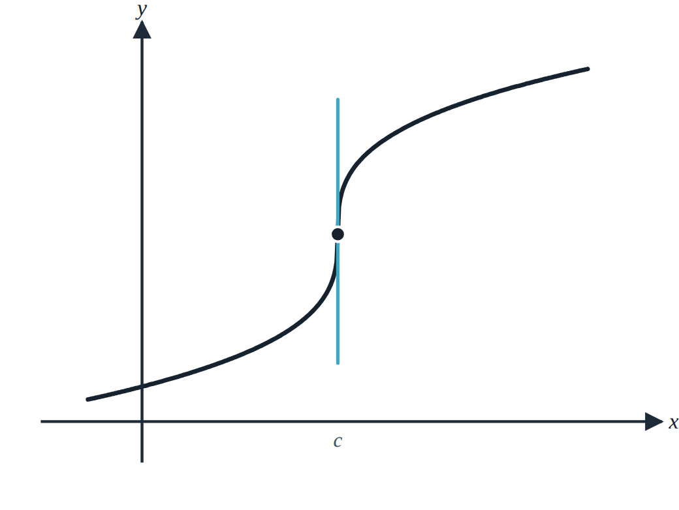  لێکەوتی ستوونی — پێناسەنەکراوە | 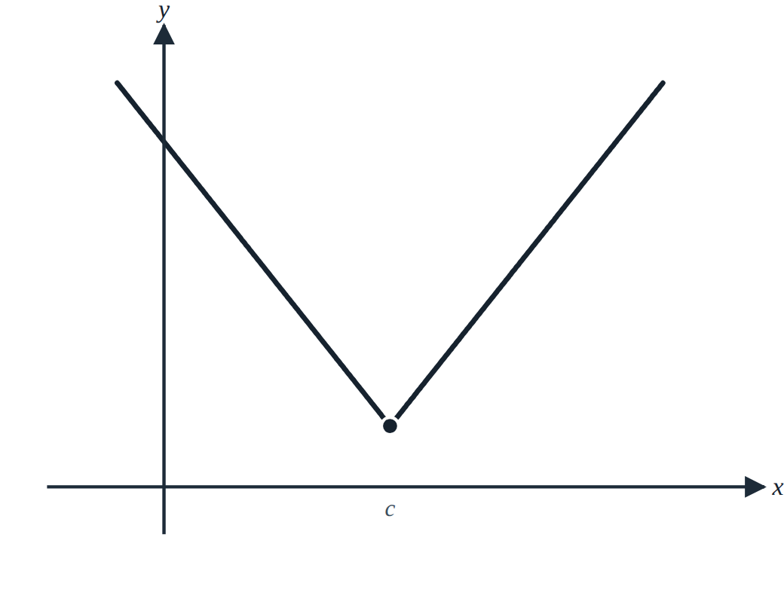  گۆشە (corner) — پێناسەنەکراوە

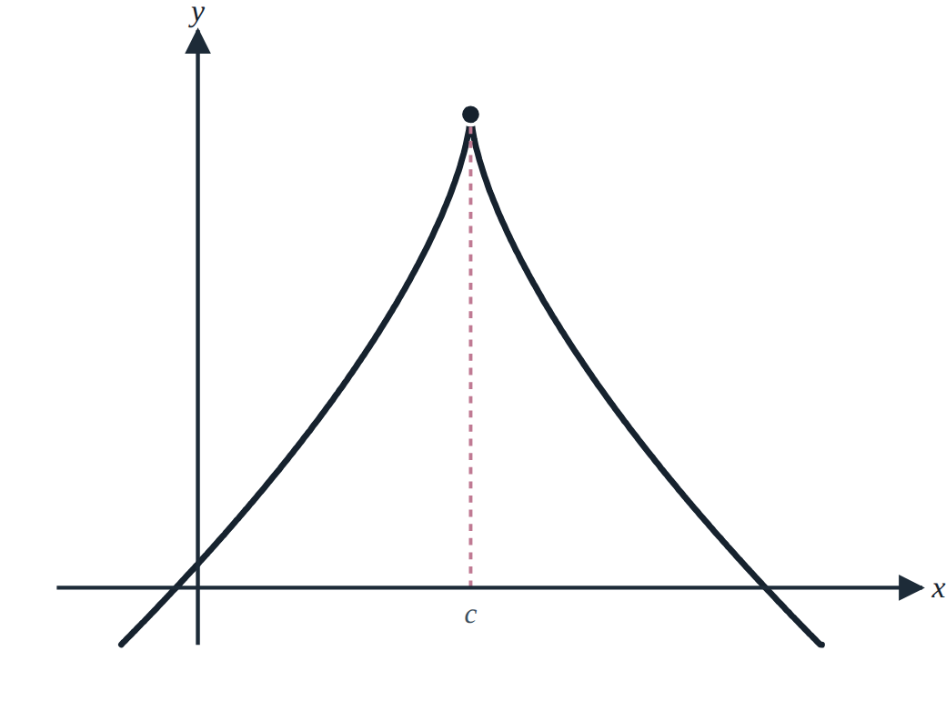  نوکی تیژ (cusp) — پێناسەنەکراوە | 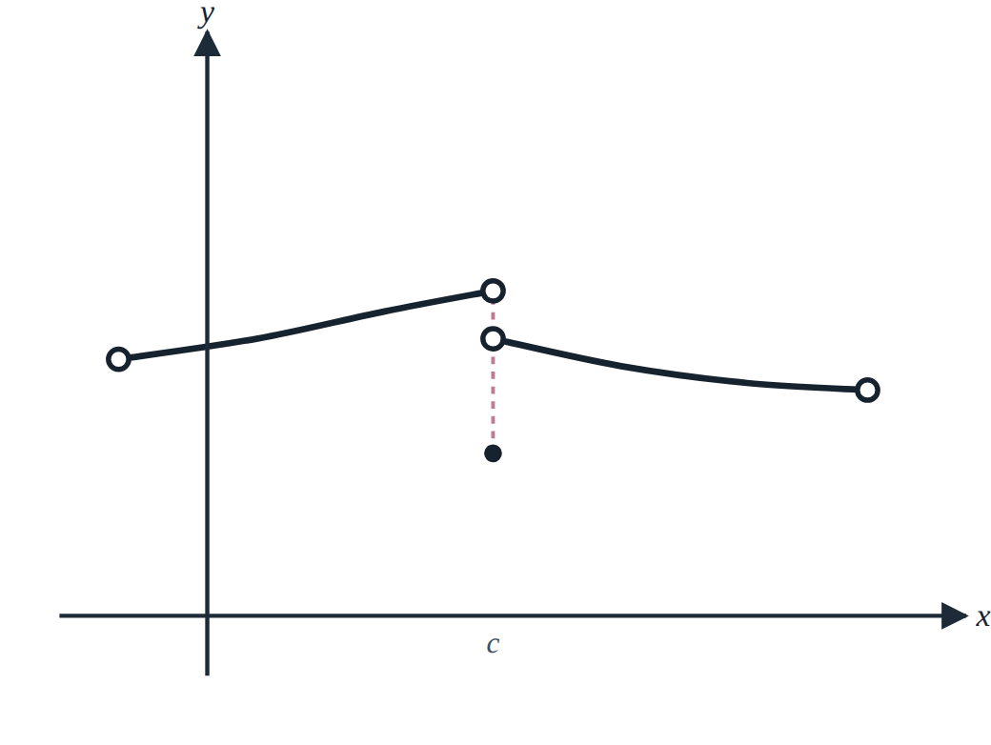  پچڕاوە — پێناسەنەکراوە | 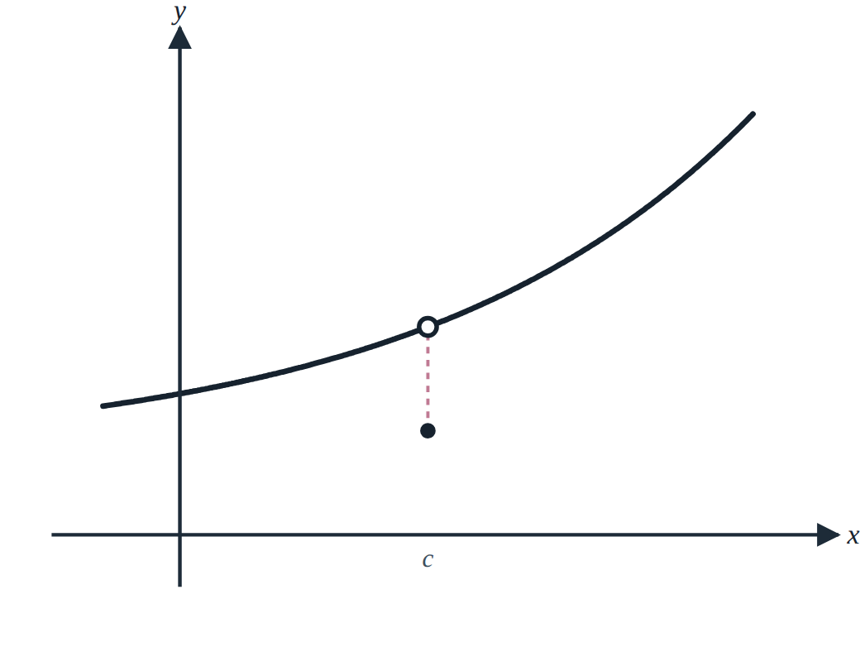  پچڕاوە — پێناسەنەکراوە | 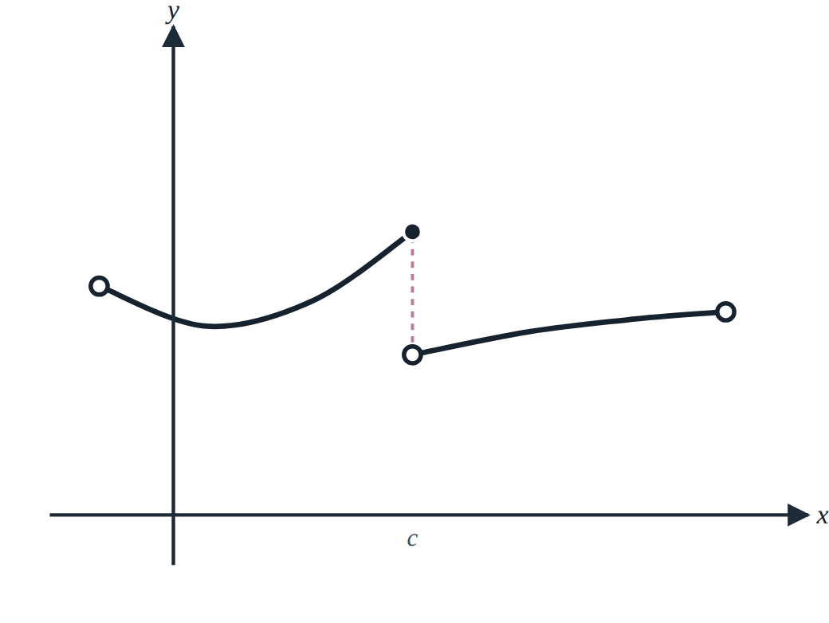  پچڕاوە — پێناسەنەکراوە

نەخشەی ئەندازەیی و کەرتی — پرسیارە وەزارییەکان
ڕێبازی کار: سەرەتا داتاشراوە وەردەگرین، پاشان یەکسان دەکەین بە سفر و نرخی دەدۆزینەوە — بەو نرخەی دەگوترێت بەهای شلۆق.
1 · بەهای شلۆقی نەخشەی کامەیە؟ [2018 بەرایی]
A) | B) | C) | D)

شیکار

بەهای شلۆق

2 · بەها یان بەهاکانی شلۆقی نەخشەی کامەیە؟ [2018]
A) | B) | C) | D) هەردووکیان (A و C)

شیکار

یان بەها شلۆقەکان

3 · بەها یان بەهاکانی شلۆقی ڕوونکردنەوەی نەخشەی کامەیە؟ [2018]
A) | B) | C) | D) نییە

شیکار

بەها شلۆقەکان

4 · بەهای شلۆقی نەخشەی کامەیە؟ [2020]
A) | B) | C) | D) نییە

5 · بەها شلۆقەکانی نەخشەی کامەیە؟ [2014 · 2016]
A) | B) | C) | D) جگە لەمانە

شیکار

بەها شلۆقەکان (دوولا و دوو نێوان دەکەین)

6 · بەها شلۆقەکانی نەخشەی کامەیە؟ [2019]
A) | B) | C) | D) نییە

7 · بەهای شلۆقی نەخشەی بدۆزەرەوە. [2020]
A) | B) | C) | D) نییە

نموونە ١ · ماوەکانی ڕوو لە زیادبوون و ڕوو لە کەمبوونی نەخشەی بدۆزەوە. 2016
A) ‪]-∞,0[‬ | B) ‪]1,+∞[‬ | C) ‪]0,1[‬ | D) هیچیان

یان بەها شلۆقەکان | لە هەر ناوچەیەک ژمارەیەکی گونجاو وەردەگرین و لە دایدەنێینەوە؛ هێمای ئەنجامەکە ڕوو لە زیادبوون یان کەمبوونمان بۆ دیاری دەکات.

 | + + + + |  | − − − − |  | + + + +
 | ↗ |  | ↘ |  | ↗

ڕوو لە زیادبوون
ڕوو لە کەمبوون
ڕوو لە زیادبوون
ڕوو لە زیادبوون: ‪]-∞,0[ ∪ ]1,+∞[‬ ڕوو لە کەمبوون: ‪]0,1[‬

خاڵی چاودێری ١ · ماوەکانی ڕوو لە زیادبوون و ڕوو لە کەمبوونی نەخشەی بدۆزەوە.

یان بەها شلۆقەکان
 | + + + + |  | − − − − |  | + + + +
 | ↗ |  | ↘ |  | ↗

ڕوو لە زیادبوون
ڕوو لە کەمبوون
ڕوو لە زیادبوون
ڕوو لە زیادبوون: ‪]-∞,0[ ∪ ]3,+∞[‬ ڕوو لە کەمبوون: ‪]0,3[‬

8 · خاڵی بچووکترین کۆتایی خۆجێیی نەخشەی بدۆزەرەوە. [2023]
A) | B) | C) | D) نییە

نەخشەی بەهای ڕووت
تێبینی: ئەگەر لە پرسیاردا ماوە درابوو، دوای دۆزینەوەی بەهای بەراوردی دەکەین لەگەڵ ماوەکە: ئەگەر دانە بوو لە ماوەکە وەریدەگرین، ئەگەر دانە نەبوو فەرامۆشی دەکەین.
تێبینی: بەهای شلۆقی نەخشەی ڕووت بریتییە لەو بەهایەی کە ناو ڕووتەکە و داتاشراوەکە دەکاتە سفر و لە بواری نەخشەکەدا هەیە.
نموونە ٢ · بەهای داتاشراوەکە بدۆزەوە لە هەر بەهایەکی کۆتایی خۆجێیی بۆ لە ماوەی ‪[−1 , 1]‬.
داتاشراوی لای ڕاست داتاشراوی لای چەپ ⟵ پێناسەنەکراوە لە | 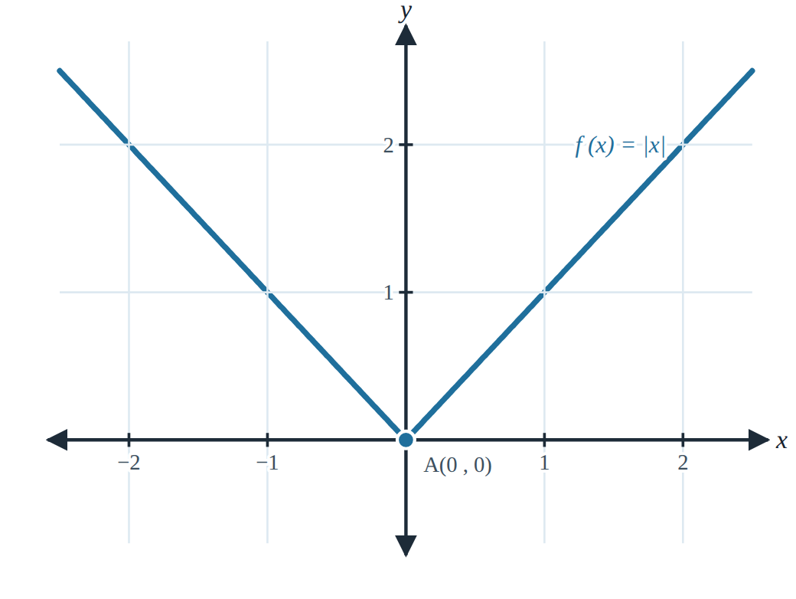

 | − − − − | پێناسەنەکراوە | + + + +
 | ↘ |  | ↗

خاڵی بچووکترین کۆتایی خۆجێیی:

خاڵی چاودێری ٢ · بەهای داتاشراوەکە لە هەر بەهایەکی کۆتایی خۆجێیی بۆ بدۆزەوە.
داتاشراوی یەکەمی نەخشەکە پێناسەنەکراوە لە  نەخشەکە بەهای شلۆقی هەیە لە | 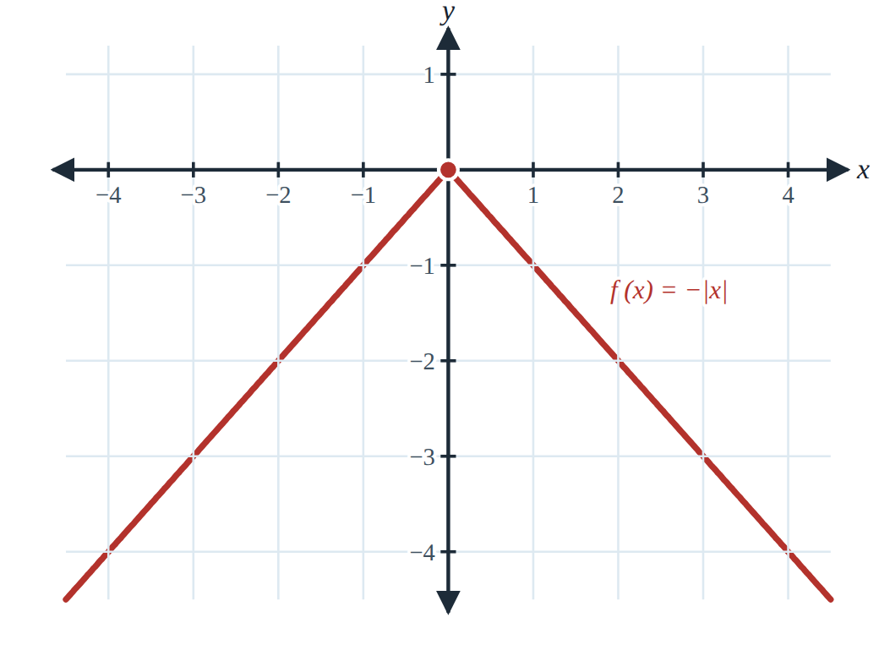

 | + + + + | پێناسەنەکراوە | − − − −
 | ↗ |  | ↘

خاڵی گەورەترین کۆتایی خۆجێیی:

9 · ماوەی ڕوو لە کەمبوون بۆ ڕوونکردنەوەی نەخشەی دیاریبکە. [2022]
A) ‪]-∞,3[‬ | B) ‪]-∞,4[‬ | C) ‪]3,+∞[‬ | D) ‪]-4,+∞[‬

نەخشەی کەرتی
نەخشەی کەرت: دەبێت سەرە و ژێرەی کەرتەکە یەکسان بکەین بە سفر. ئەوەی لە سەرەوە دەیدۆزینەوە ڕاستەوخۆ دەبێتە بەهای شلۆق، بەڵام ئەوەی لە ژێرەوە دەیدۆزینەوە بە ئەگەرێکی کەم دەبێتە بەهای شلۆق.
تێبینی: ئەو ژمارەیەی لە ژێرەوە دەدۆزینەوە لە نەخشە بنەڕەتییەکە دادەنێینەوە: ئەگەر لە بواردا بوو دەبێتە بەهای شلۆق، ئەگەر لە بواردا نەبوو نابێتە بەهای شلۆق — وە لە دەرکەناری ستوونی داتاشراو پێناسەنەکراوە.
10 · بەها شلۆقەکانی نەخشەی بدۆزەرەوە. [2024]
A) | B) | C) | D)

شیکار

ژێرە  دەرکەناری ستوونی | سەرە  یان  بەها شلۆقەکان

نموونە ٣ · بەها شلۆقەکان و خاڵەکانی کۆتایی خۆجێیی نەخشەی بدۆزەوە.
بوار:

ژێرە دەرکەناری ستوونی
سەرە بەها شلۆقەکان
نەخشەکە بەهای شلۆقی نییە لە ، چونکە دەرکەناری ستوونییە و داتاشراوی یەکەمی لەوێ پێناسەنەکراوە.
·
 | − − − − |  | + + + + | دەرکەناری ستوونی | + + + + |  | − − − −
 | ↘ |  | ↗ |  | ↗ |  | ↘

خاڵی گ.ک.خ: خاڵی ب.ک.خ:

نەخشەی جێگرەوەیی — \(\sin,\;\cos,\;\tan\)
تێبینی: بۆ دیاریکردنی ماوەکانی ڕوو لە زیادبوون و ڕوو لە کەمبوونی نەخشەی تەنها یەک ماوە تاقی دەکەینەوە؛ نیشانەی هەرچی بوو، ماوەکانی تەنیشتی بە پێچەوانەوە دەبن لە نیشانەدا.
نموونە ٤ · بەها شلۆقەکان و خاڵەکانی کۆتایی خۆجێیی نەخشەی لە ماوەی ‪]0 , 2π[‬ بدۆزەوە.
‪x=π/2 ∈ ]0,2π[‬  ‪x=3π/2 ∈ ]0,2π[‬  ‪x=5π/2 ∉ ]0,2π[‬ | 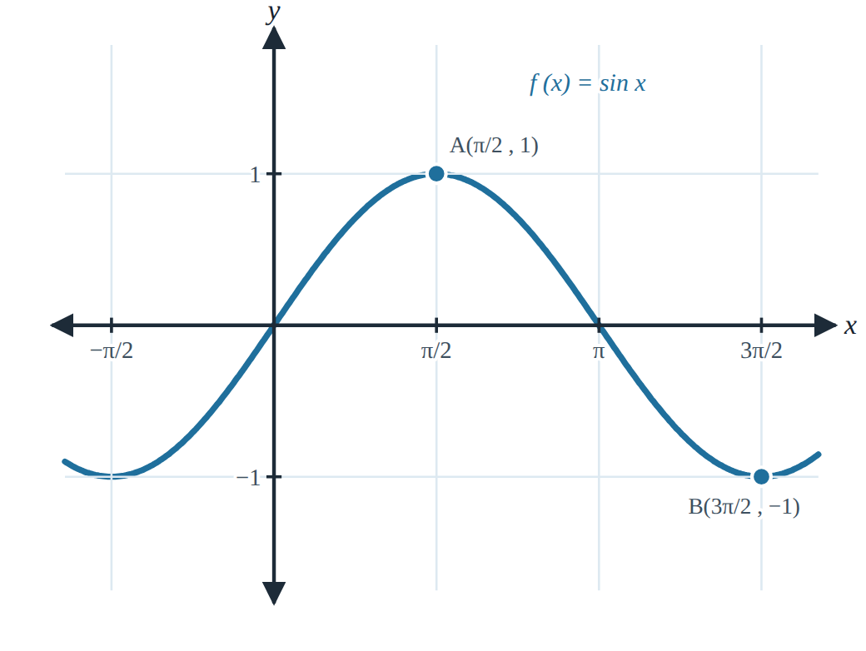

 | + + + + |  | − − − − |  | + + + +
 | ↗ |  | ↘ |  | ↗

تەنها یەک ماوە تاق دەکەینەوە

خاڵی گ.ک.خ: خاڵی ب.ک.خ:

11 · ماوەی ڕوو لە زیادبوونی نەخشەی بدۆزەرەوە لە . [2020]
A) ‪]-π,0[‬ | B) ‪]-π,π[‬ | C) ‪]0,π[‬ | D) نییە

شیکار
‪f'(x)=1/2 /2 1/2/2=0 ]*2 /2=0‬
‪x/2=0 , π , 2π ]*2 x=0 , 2π , 4π‬
‪x=0 ∈ ]-π,π[‬ دەکەوێتە نێوان ماوەکە — وەری دەگرین
‪x=2π ∉ ]-π,π[‬ ناکەوێتە نێوان ماوەکە
 | − − − − |  | + + + +
 | ↘ |  | ↗

ڕوو لە زیادبوون: ‪]0,π[‬ ڕوو لە کەمبوون: ‪]-π,0[‬

12 · ماوەی ڕوو لە کەمبوونی نەخشەی دیاریبکە، کاتێک . [2024]
A) ‪]1/2,1[ ∪ ]2,5/2[‬ | B) ‪]1,2[‬ | C) ‪]3/2,2[‬ | D) نییە

13 · ماوەی ڕوو لە زیادبوونی ڕوونکردنەوەی نەخشەی لە ماوەی ‪]0,2π[‬ بدۆزەوە. [2025]
A) ‪]π/4,5π/4[‬ | B) ‪]3π/4,7π/4[‬ | C) ‪]0,π/4[∪]5π/4,2π[‬ | D) ‪]0,3π/4[∪]7π/4,2π[‬

پێداویستی: گۆشەی ڕاگر و چوارەکەکان
گۆشە ڕاگرەکان: — ئەمانە بنەمای هەموو کارەکانن.
چارەکی دووەم  + − − | چارەکی یەکەم  + + +
چارەکی سێیەم  − − + | چارەکی چوارەم  − + −

تێبینی: بۆ دۆزینەوەی گۆشەکان، سەرەتا گۆشەی ڕاگر دەدۆزینەوە، پاشان بەپێی نیشانەی چارەکەکە دیاری دەکەین و گۆشەکانی تێدا دەدۆزینەوە.

: , , , | : , , , | : , ,

تێبینی: ئەگەر لە پرسیاردا و یەکسان بوو بە سفر، ئەوە پێویست بە گۆشەی ڕاگر ناکات — بەم شێوازە نرخی دەدۆزێتەوە:
\(\cos x=0\)

\(\sin x=0\)

نموونە ٥ · ماوەکانی ڕوو لە زیادبوون و کەمبوون و بەهایەکانی کۆتایی خۆجێیی نەخشەی لە ماوەی ‪]0 , 2π[‬ بدۆزەوە.

گۆشەی ڕاگر
لە چارەکی یەکەم و چوارەم موجەبە
چ₁: چ₄: بەها شلۆقەکان
 | − − − − |  | + + + + |  | − − − −
 | ↘ |  | ↗ |  | ↘

تەنها یەک ماوە تاق دەکەینەوە

ڕوو لە زیادبوون: ‪]π/3,5π/3[‬ ڕوو لە کەمبوون: ‪]0,π/3[∪]5π/3,2π[‬ خاڵی ب.ک.خ: خاڵی گ.ک.خ:

خاڵی چاودێری ٣ · بەهایەکانی کۆتایی خۆجێیی نەخشەی لە ماوەی ‪]0 , 2π[‬ بدۆزەوە.

گۆشەی ڕاگر
لە چارەکی سێیەم و چوارەم سالبە
چ₃: چ₄:
 | − − − − |  | + + + + |  | − − − −
 | ↘ |  | ↗ |  | ↘

خاڵی ب.ک.خ: خاڵی گ.ک.خ:

نەخشەی بەرزکراوەیی و لۆگارتمی
تێبینی: لە نەخشەی سێ‌جا و نەخشەی دەبێت سەرەتا بوارەکەی دیاری بکەین، پاشان شیکاری بکەین.
14 · ماوەکانی ڕوو لە زیادبوون و کەمبوون و بەهای کۆتایی خۆجێیی نەخشەی بدۆزەوە. [2020 · ڕەش و سپی ٤]
شیکار
بوار: ‪]0,+∞[‬

سەرە بەهای شلۆق
ژێرە بوار دەرکەناری ستوونی
 | ✕ | پێناسەنەکراوە | + + + + |  | − − − −
 | لە بواردا نییە |  | ↗ |  | ↘

ڕوو لە زیادبوون: ‪]0,e[‬ ڕوو لە کەمبوون: ‪]e,+∞[‬ خاڵی گ.ک.خ:

15 · لە هاوکێشەی کام بەهای گۆڕاوی وادەکات (بەهای شلۆق)؟ [ڕێپەری]
A) | B) | C) | D) نییە

شیکار

بەهای شلۆق (بۆ هەردوولا وەردەگرین)

16 · بەهای ئەوەپەڕی خۆجێیی نەخشەی بریتییە لە: [ڕێپەری]
A) گەورەترین بەها دەکاتە | B) بچووکترین بەها دەکاتە | C) گەورەترین بەها دەکاتە | D) بچووکترین بەها دەکاتە

17 · بەهای بچووکترین خۆجێیی نەخشەی بریتییە لە: [ڕێپەری]
A) | B) | C) | D) نییە

شیکار
بوار:

یان بەهاکانی شلۆق
 | + + + + |  | − − − − |  | + + + +
 | ↗ |  | ↘ |  | ↗

خاڵی گ.ک.خ: خاڵی ب.ک.خ: ڕوو لە زیادبوون: ‪]-∞,0[ ∪ ]3,+∞[‬ ڕوو لە کەمبوون: ‪]0,3[‬

18 · لە کام ماوە نەخشەی ڕوو لە کەمبوونە؟ [2021 · 2016]
A) ‪]-∞,4[‬ | B) ‪]2,4[‬ | C) ‪]0,4[‬ | D) ‪]-∞,0[ ∪ ]4,+∞[‬

شیکار
یان

 | + + + + |  | − − − − |  | + + + +
 | ↗ |  | ↘ |  | ↗

ڕوو لە زیادبوون: ‪]-∞,0[ ∪ ]4,+∞[‬ ڕوو لە کەمبوون: ‪]0,4[‬

19 · ماوەی ڕوو لە کەمبوونی ڕوونکردنەوەی نەخشەی کامەیە؟ [2025]
A) ‪[−∞,0[‬ | B) ‪]2,+∞[‬ | C) ‪]0,4[‬ | D) ‪]0,2[‬

20 · ماوەی ڕوو لە زیادبوونی ڕوونکردنەوەی نەخشەی بدۆزەرەوە. [2020 · ڕەش و سپی ٣]
A) ‪]-∞,0[‬ | B) ‪]-1,+∞[‬ | C) ‪]-∞,-1[‬ | D) هیچ کام لەمانەی پێشوو

شیکار

یان
 | − − − − |  | + + + +
 | ↘ |  | ↗

·
ڕوو لە زیادبوون: ‪]-1,+∞[‬ ڕوو لە کەمبوون: ‪]-∞,-1[‬

21 · بەهای شلۆق بۆ نەخشەی بدۆزەرەوە. [2024]
A) | B)
C) | D)

22 · بەهای شلۆقی نەخشەی بدۆزەوە. [2025]
A) | B)
C) | D) نییە

23 · کام لەم نەخشانەی خوارەوە تەنها دوو بەهای کۆتاییان هەیە؟ [2015]
A) | B) | C) | D)

شیکار
C)  بەهای کۆتایی نییە | B)  کەواتە دوو بەهای هەیە

24 · کام لەم نەخشانەی دێن دوو بەهای کۆتاییان هەیە؟ [2015]
A) | B) | C) | D)

25 · ماوەی ڕوو لە کەمبوونی نەخشەی دیاریبکە. [2023]
A) ‪]-1,3[‬ | B) ‪]3,+∞[‬ | C) ‪]-∞,3[‬ | D) نییە

شیکار

ژێرە | سەرە

 | − − − − |  | + + + +
 | ↘ |  | ↗

ڕوو لە زیادبوون: ‪]3,+∞[‬ ڕوو لە کەمبوون: ‪]-1,3[‬

نموونە ٦ · بەهای شلۆق و ماوەی ڕوو لە کەمبوونی نەخشەی بدۆزەوە.
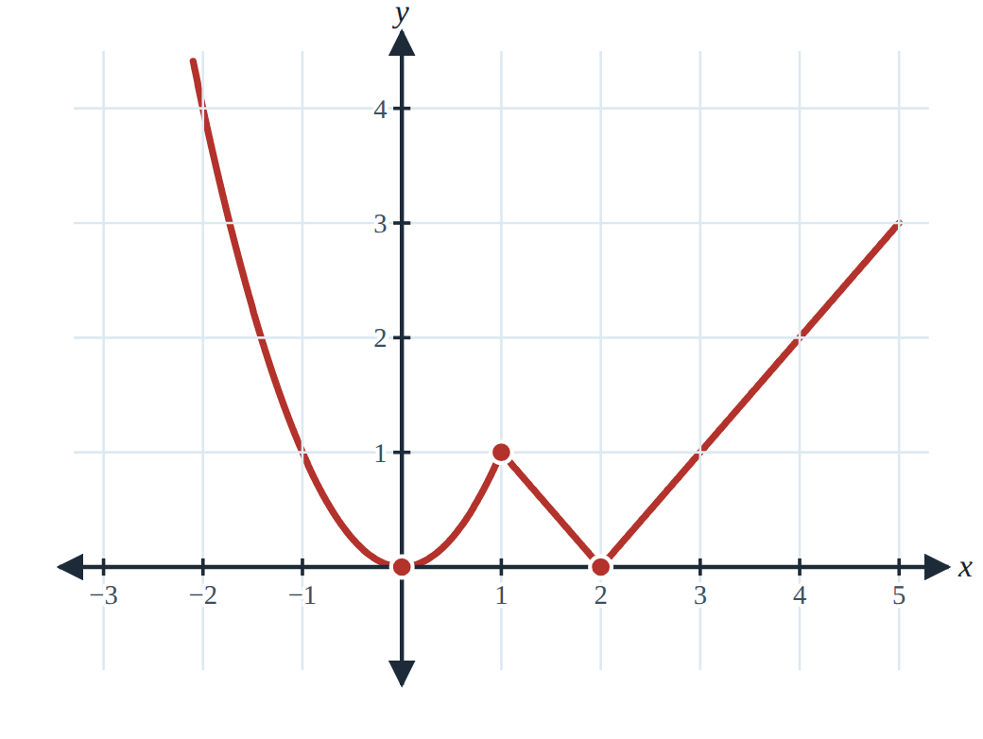

نەخشەکە سێ بەهای شلۆقی هەیە: . داتاشراوەکە لە دەکاتە سفر، وە لە و پێناسەنەکراوە — هەر سێکیشیان دەکەونە بواری نەخشەکەوە.
 | − − − − |  | + + + + | پ.ن | − − − − | پ.ن | + + + +
 | ↘ |  | ↗ |  | ↘ |  | ↗

26 · دووری خاڵی بچووکترین کۆتایی خۆجێیی نەخشەی لە ڕاستەهێڵی بدۆزەرەوە. [2025]
A) | B) | C) | D)

شیکار

یان
 | + + + + |  | − − − − |  | + + + +
 | ↗ |  | ↘ |  | ↗

ب.ک.خ

ڕاهێنان 4 – 1
لە ڕاهێنانی ١ تا ٣: بەهای داتاشراوەکە (ئەگەر هەبوو) لە هەر بەهایەکی کۆتایی بدۆزەوە.
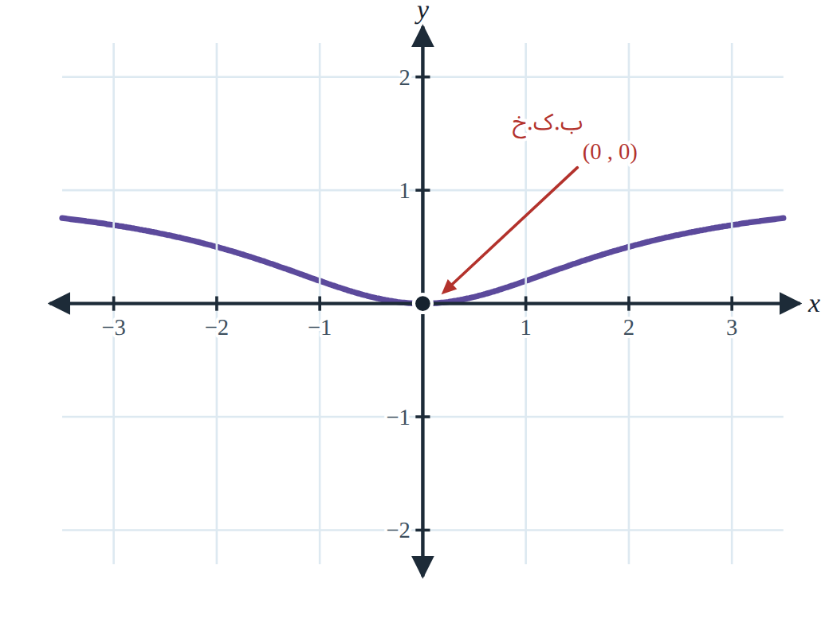  1  ب.ک.خ — بەهای داتاشراوە لە دەکاتە | 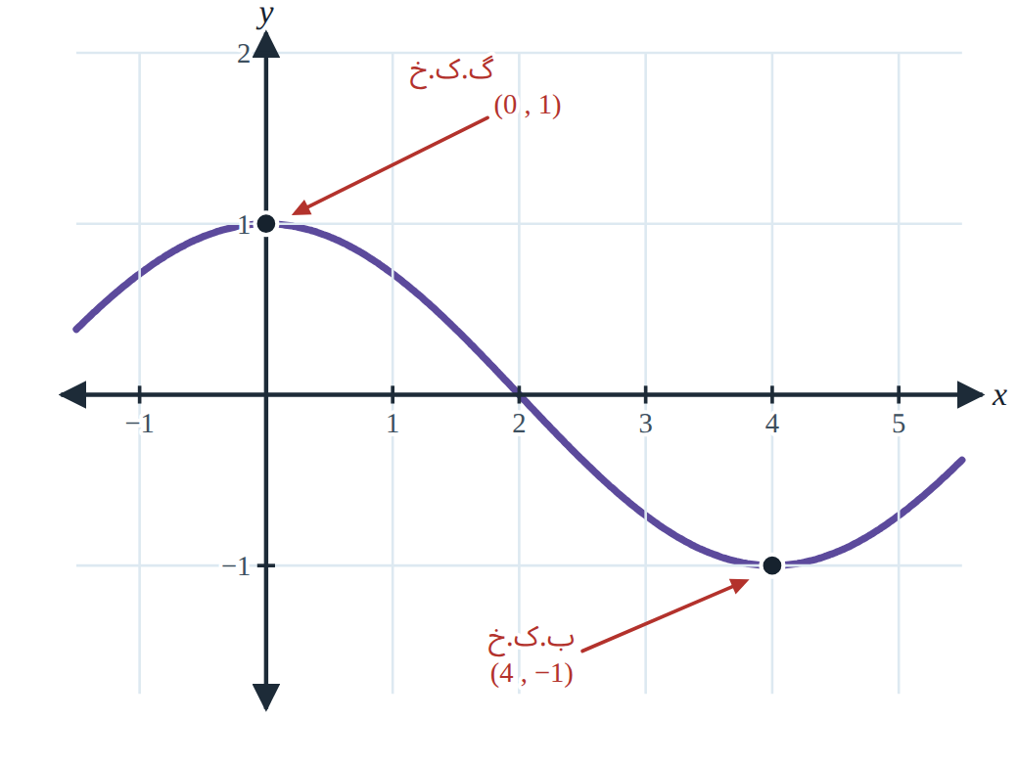  2  گ.ک.خ ، ب.ک.خ — لە دوو خاڵدا | 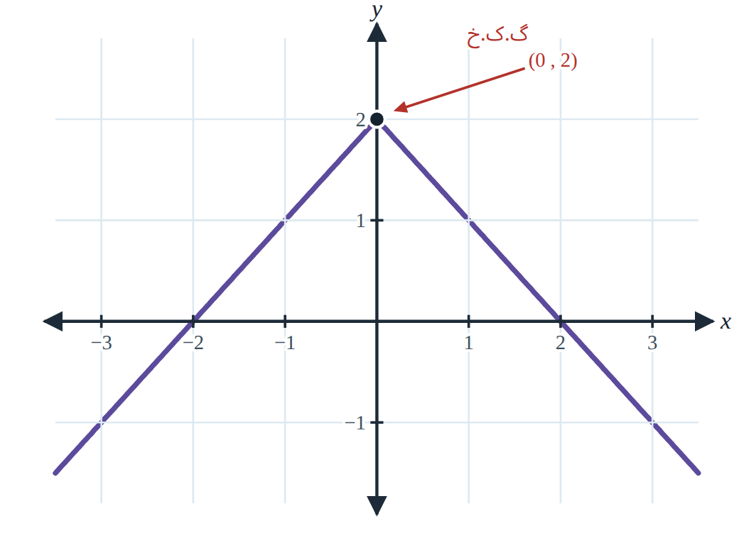  3  گ.ک.خ — بەهای داتاشراوە لە پێناسەنەکراوە

لە ڕاهێنانی ٤ تا ١٠: ماوەکانی ڕوو لە زیادبوون و ڕوو لە کەمبوون بدۆزەوە.
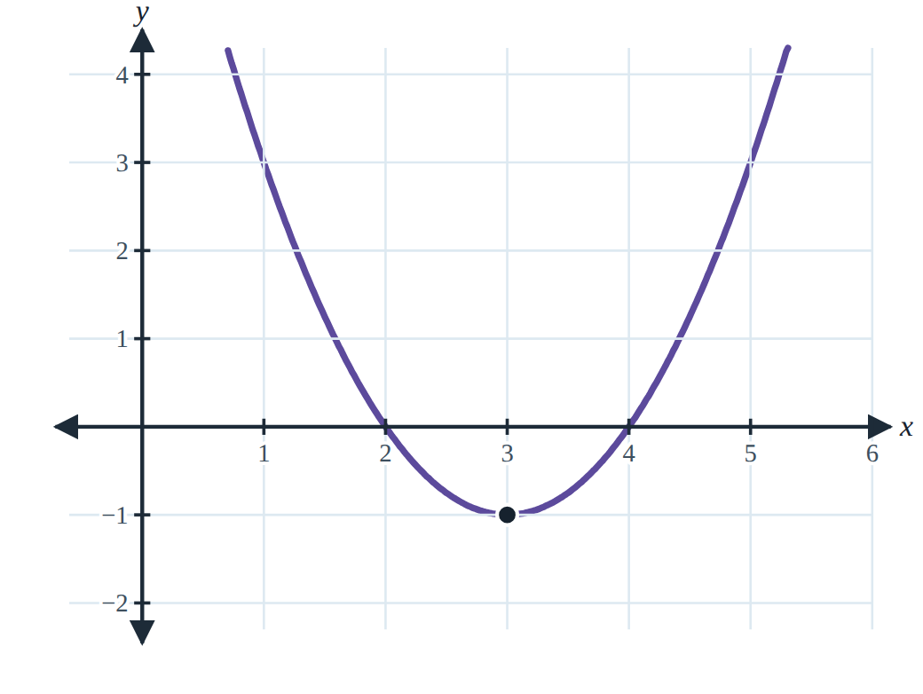  4  زیادبوون ‪]3,+∞[‬ · کەمبوون ‪]-∞,3[‬ | 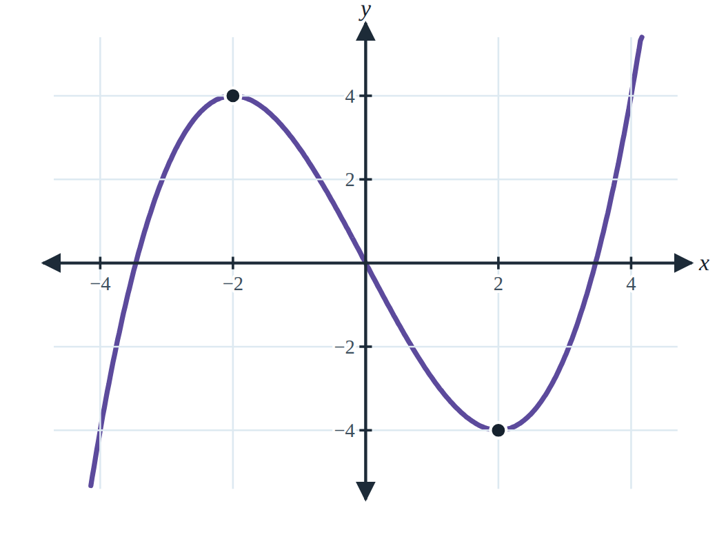  5  زیادبوون ‪]-∞,-2[∪]2,+∞[‬ · کەمبوون ‪]-2,2[‬ | 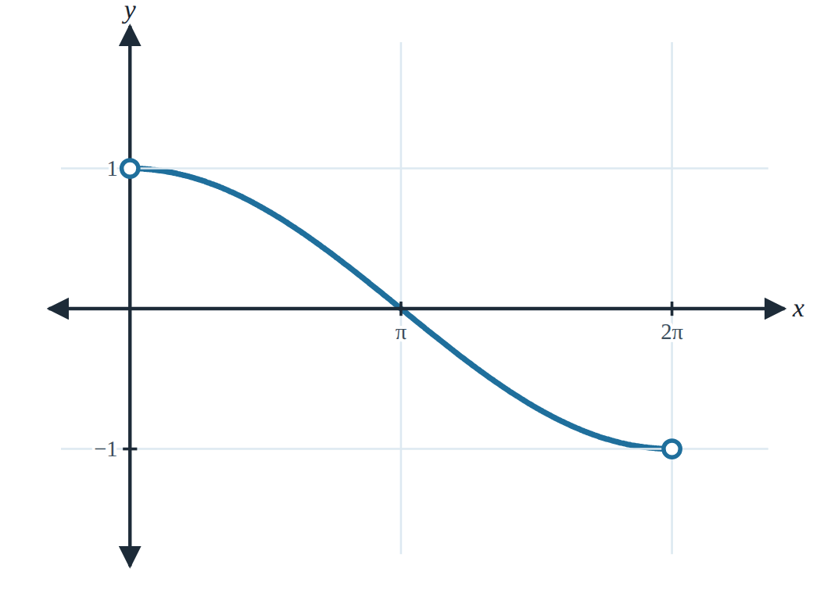  6  زیادبوون: نییە · کەمبوون ‪]0,2π[‬

تێبینی: ئەگەر دوای وەرگرتنی داتاشراوی یەکەم بەهای ‌مان دەست نەکەوت (واتە )، ئەوا دەرکەناری ستوونی بەکاردەهێنین بۆ دیاریکردنی ماوەکان — وەک .
7 ·
بوار:
سەرە کەواتە بەهای شلۆقی نییە
ژێرە دەرکەناری ستوونی

 | + + + + | پێناسەنەکراوە | − − − −
 | ↗ |  | ↘

ڕوو لە زیادبوون: ‪]-∞,0[‬ ڕوو لە کەمبوون: ‪]0,+∞[‬

8 · بوار:

سەرە یان بەها شلۆقەکان
ژێرە دەرکەناری ستوونی
 | + + + + |  | − − − − | پێناسەنەکراوە | − − − − |  | + + + +
 | ↗ |  | ↘ |  | ↘ |  | ↗

ڕوو لە زیادبوون: ‪]-∞,-2[ ∪ ]0,+∞[‬ ڕوو لە کەمبوون: ‪]-2,-1[ ∪ ]-1,0[‬

9 ·

 | − − − − |  | + + + + |  | − − − −
 | ↘ |  | ↗ |  | ↘

ڕوو لە زیادبوون: ‪]-3,3[‬ ڕوو لە کەمبوون: ‪]-∞,-3[ ∪ ]3,+∞[‬

10 · لە ماوەی [2020]

گۆشەی ڕاگر
لە چارەکی سێیەم و چوارەم سالبە
چ₃: چ₄: بەها شلۆقەکان
 | + + + + |  | − − − − |  | + + + +
 | ↗ |  | ↘ |  | ↗

ڕوو لە زیادبوون: ‪]0,7π/6[∪]11π/6,2π[‬ ڕوو لە کەمبوون: ‪]7π/6,11π/6[‬

لە ڕاهێنانی ١١ تا ١٣: بەها شلۆقەکانی نەخشەکە بدۆزەوە.
11 ·

یان
بەهای شلۆق

12 ·

یان
بەهای شلۆق

13 ·

سەرە
بەهای شلۆقی نییە

تێبینی: ئەگەر کەرت بوو و سەرەکەی تەنها ژمارە بوو، ئەوا یەکسان نابێت بە سفر: ئەگەر ئەوا .
لە ڕاهێنانی ١٤ تا ٢٢: أ) بەها شلۆقەکان بدۆزەوە. ب) ماوەکانی ڕوو لە زیادبوون و کەمبوون بدۆزەرەوە. ج) داتاشراوەی یەکەم بۆ دۆزینەوەی بەهایەکانی کۆتایی خۆجێیی بەکاربهێنە.
14 ·
بەهای شلۆق
 | − − − − |  | + + + +
 | ↘ |  | ↗

ڕوو لە زیادبوون: ‪]3,+∞[‬ ڕوو لە کەمبوون: ‪]-∞,3[‬ خاڵی ب.ک.خ:

15 ·

یان بەها شلۆقەکان
 | + + + + |  | − − − − |  | + + + +
 | ↗ |  | ↘ |  | ↗

ڕوو لە زیادبوون: ‪]-∞,-2[ ∪ ]1,+∞[‬ ڕوو لە کەمبوون: ‪]-2,1[‬ خاڵی گ.ک.خ: خاڵی ب.ک.خ:

16 · بەها یان بەهاکانی شلۆقی نەخشەی کامەیە؟ [2018]
A) | B) | C) | D) هەردووکیان (A و C)

شیکار

یان
 | − − − − |  | + + + + |  | − − − −
 | ↘ |  | ↗ |  | ↘

ڕوو لە زیادبوون: ‪]0,2[‬ ڕوو لە کەمبوون: ‪]-∞,0[ ∪ ]2,+∞[‬ خاڵی ب.ک.خ: خاڵی گ.ک.خ:

17 ·

ژێرە
سەرە بەها شلۆقەکان
 | + + + + |  | − − − − |  | + + + +
 | ↗ |  | ↘ |  | ↗

ڕوو لە زیادبوون: ‪]-∞,-1[ ∪ ]1,+∞[‬ ڕوو لە کەمبوون: ‪]-1,1[‬ خاڵی گ.ک.خ: خاڵی ب.ک.خ:

تێبینی: بواری نەخشەی ڕەگی سێ‌جا هەمیشە ‌ە، وە داتاشراوەکەی هەمیشە کەرتە؛ پاشان ژێرە یەکسان دەکەین بە سفر و دەبێتە بەهای شلۆق.
18 ·
سەرە  ژێرە | 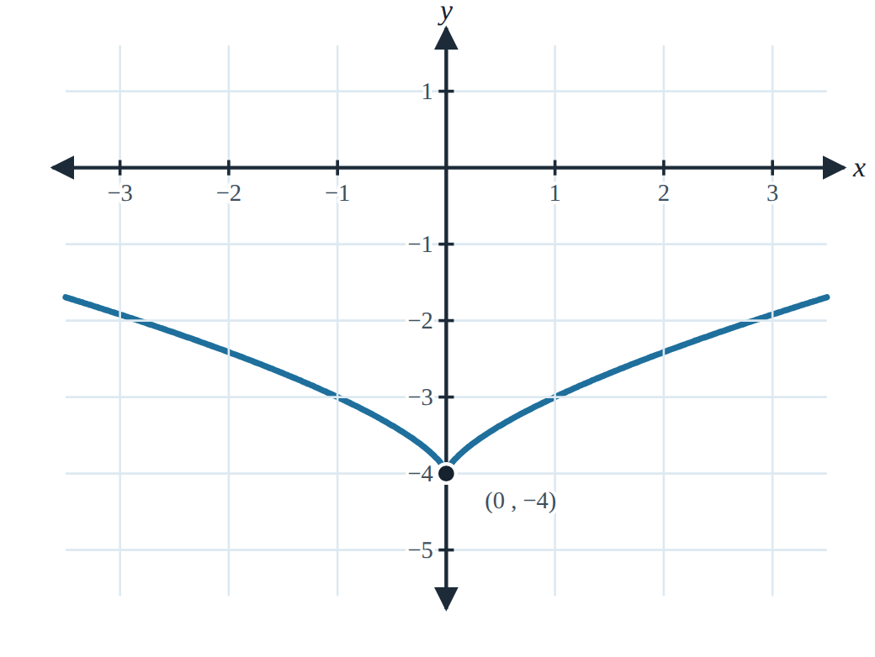

داتاشراوەی یەکەمی نەخشەکە پێناسەنەکراوە لە ، چونکە نوکی تیژە. نەخشەی نوکی تیژی هەیە لە و دەبێتە بەهای شلۆق — بەڵام دەبێت توانی نەخشەکە لە کەمتر بێت، جووت بێت و تاک بێت.
 | − − − − | پێناسەنەکراوە | + + + +
 | ↘ |  | ↗

ڕوو لە زیادبوون: ‪]0,+∞[‬ ڕوو لە کەمبوون: ‪]-∞,0[‬ خاڵی ب.ک.خ:

19 · [2017]
ڕێگای یەکەم  ناوەوەی نرخی ڕووت یەکسان بکە بە سفر: بەهای شلۆق  داتاشراوەی یەکەم لە پێناسەنەکراوە چونکە نوکی تیژە | 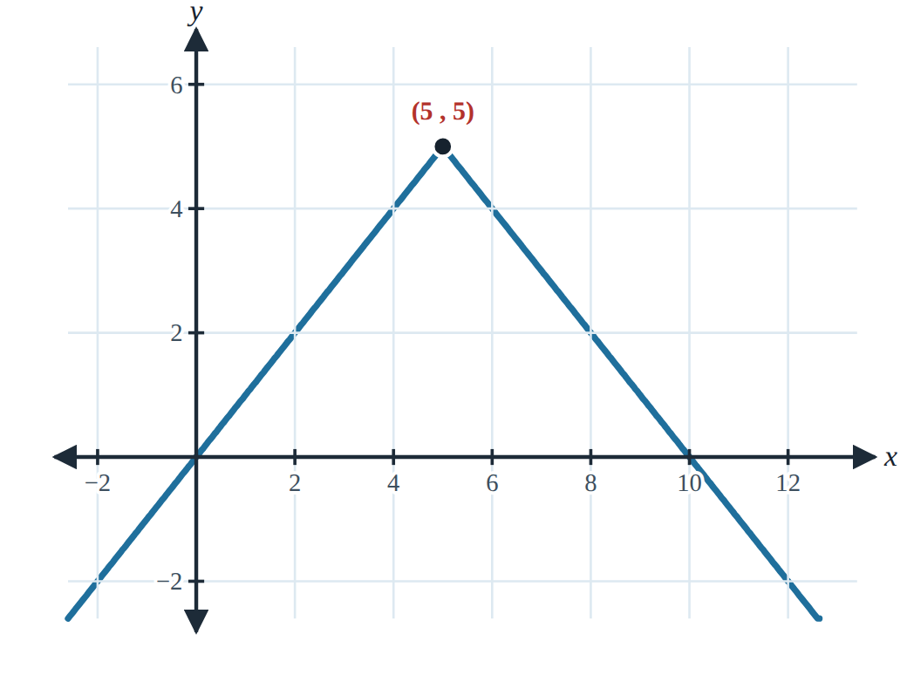

ڕێگای دووەم

 | + + + + | پێناسەنەکراوە | − − − −
 | ↗ |  | ↘

ڕوو لە زیادبوون: ‪]-∞,5[‬ ڕوو لە کەمبوون: ‪]5,+∞[‬ خاڵی گ.ک.خ:

20 · لە کام ماوەدا نەخشەی ڕوو لە کەمبوونە؟ [2021]
A) ‪]-∞,-1[∪]1,+∞[‬ | B) ‪]-∞,-2[‬ | C) ‪]2,+∞[‬ | D) ‪]-1,0[∪]0,1[‬

شیکار

سەرە بەها شلۆقەکان
ژێرە دەرکەناری ستوونی
 | + + + + |  | − − − − | پێناسەنەکراوە | − − − − |  | + + + +
 | ↗ |  | ↘ |  | ↘ |  | ↗

·
ڕوو لە زیادبوون: ‪]-∞,-1[ ∪ ]1,+∞[‬ ڕوو لە کەمبوون: ‪]-1,0[ ∪ ]0,1[‬ خاڵی ب.ک.خ: خاڵی گ.ک.خ:

21 · بوار:

سەرە بەهای شلۆق
ژێرە دەرکەناری ستوونی
 | + + + + | پێناسەنەکراوە | + + + + |  | − − − − | پێناسەنەکراوە | − − − −
 | ↗ |  | ↗ |  | ↘ |  | ↘

ڕوو لە زیادبوون: ‪]-∞,-3[ ∪ ]-3,0[‬ ڕوو لە کەمبوون: ‪]0,3[ ∪ ]3,+∞[‬ خاڵی گ.ک.خ:

22 · بوار:

سەرە یان
ژێرە دەرکەناری ستوونی
 | + + + + |  | − − − − | پێناسەنەکراوە | − − − − |  | + + + +
 | ↗ |  | ↘ |  | ↘ |  | ↗

ڕوو لە زیادبوون: ‪]-∞,-3[ ∪ ]1,+∞[‬ ڕوو لە کەمبوون: ‪]-3,-1[ ∪ ]-1,1[‬ خاڵی ب.ک.خ: خاڵی گ.ک.خ:

23 · لە ماوەی ‪]0 , 2π[‬

گۆشەی ڕاگر
لە چارەکی یەکەم و دووەم موجەبە
چ₁: چ₂: بەها شلۆقەکان
 | + + + + |  | − − − − |  | + + + +
 | ↗ |  | ↘ |  | ↗

ڕوو لە زیادبوون: ‪]0,π/6[∪]5π/6,2π[‬ ڕوو لە کەمبوون: ‪]π/6,5π/6[‬ خاڵی گ.ک.خ: خاڵی ب.ک.خ:

24 · لە ماوەی ‪]0 , 2π[‬

گۆشەی ڕاگر
هەر چوار چارەکەکە وەردەگرین، چونکە موجەب و سالبە
چ₁: چ₂: چ₃: چ₄:
 | + + + + |  | − − − − |  | + + + + |  | − − − − |  | + + + +
 | ↗ |  | ↘ |  | ↗ |  | ↘ |  | ↗

ڕوو لە زیادبوون: ‪]0,π/4[∪]3π/4,5π/4[∪]7π/4,2π[‬ ڕوو لە کەمبوون: ‪]π/4,3π/4[∪]5π/4,7π/4[‬
گ.ک.خ  ب.ک.خ | گ.ک.خ  ب.ک.خ

مەرجەکانی بوونی بەهای بچووکترین کۆتایی خۆجێیی
بۆ بوونی بچووکترین کۆتایی خۆجێیی لەسەر وێنە، دەبێت هەردوو مەرجەکە تێدابێت
• دەبێت خاڵەکەی خوارەوە ڕەش کرابێتەوە (تۆخ بێت).
• دەبێت خاڵەکە لە نزمترین شوێنی وێنەکە بێت.
ئاگاداری: ئەگەر یەکێک لەو دوو مەرجە تێدا نەبێت، دەڵێین بەهای بچووکترین کۆتایی خۆجێیی نییە.
لە ڕاهێنانی ٢٥ تا ٢٨: دیاریبکە ئەگەر نەخشەکە بەهای بچووکترین کۆتایی خۆجێیی لە ماوەی ‪]a , b[‬ دا هەیە، بەپێی ڕوونکردنەوەکەی لەو ماوەیەدا.
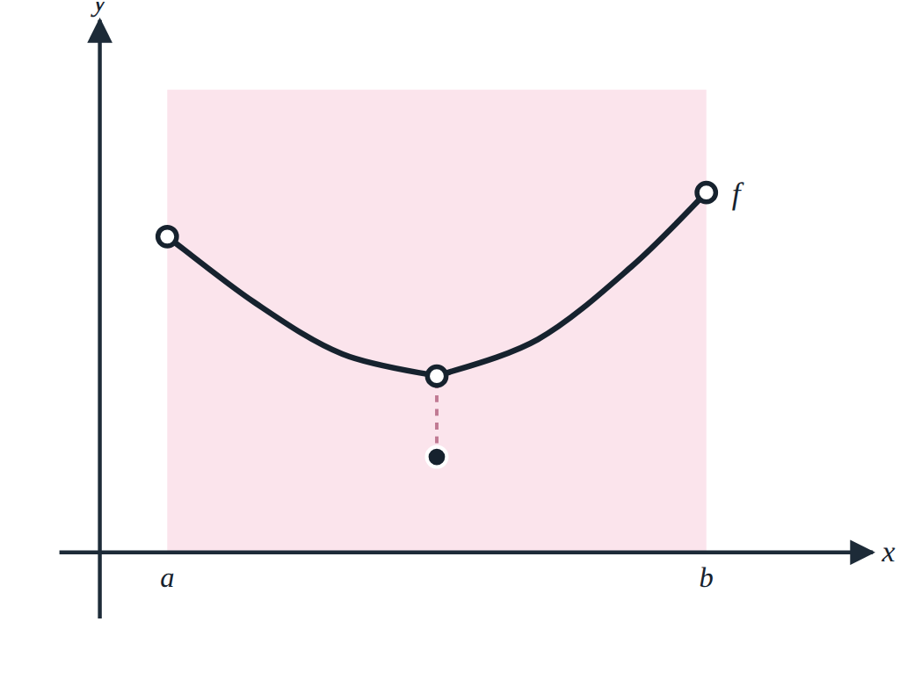  25 بەڵێ (ب.ک.خ) هەیە | 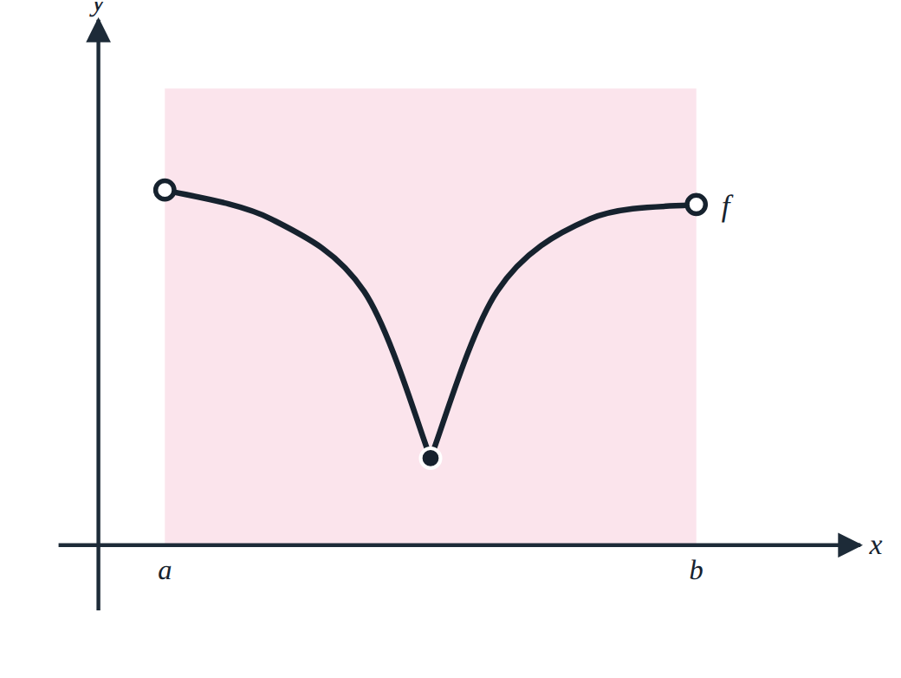  26 بەڵێ (ب.ک.خ) هەیە | 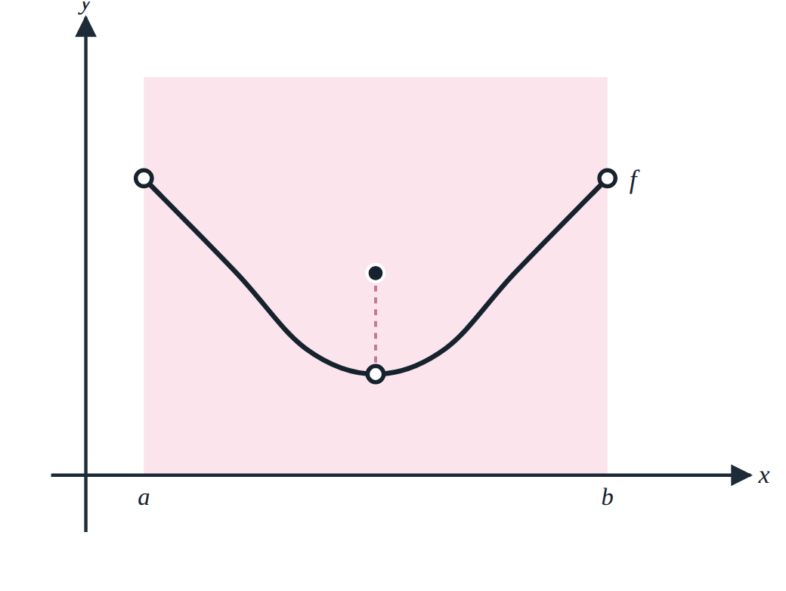  27 نەخێر (ب.ک.خ) نییە | 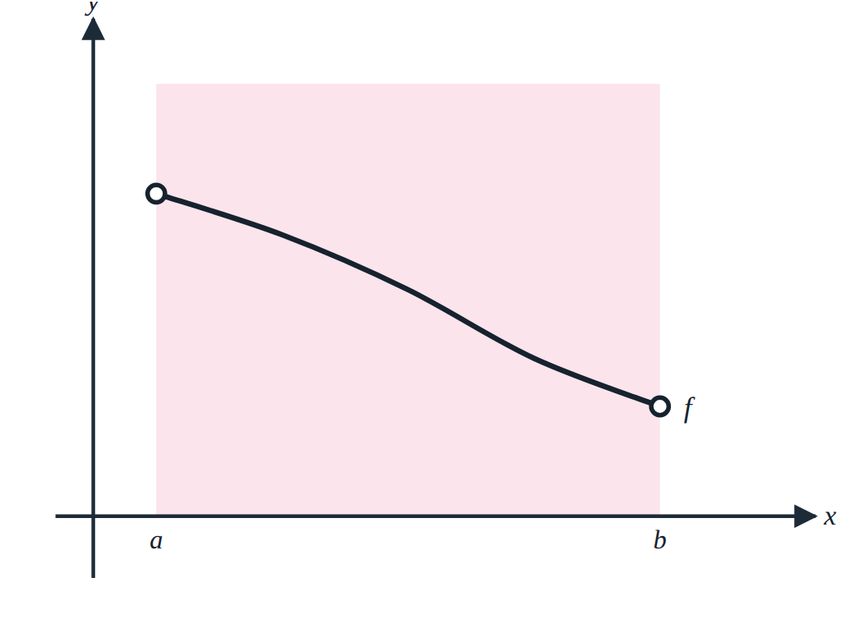  28 نەخێر (ب.ک.خ) نییە

کتێبی ڕاهێنان (ل ١٣) — لە ڕاهێنانی ١٣ تا ١٦: دیاریبکە ئەگەر نەخشەکە بەهای بچووکترین کۆتایی خۆجێیی لە ماوەی ‪]a , b[‬ دا هەیە.
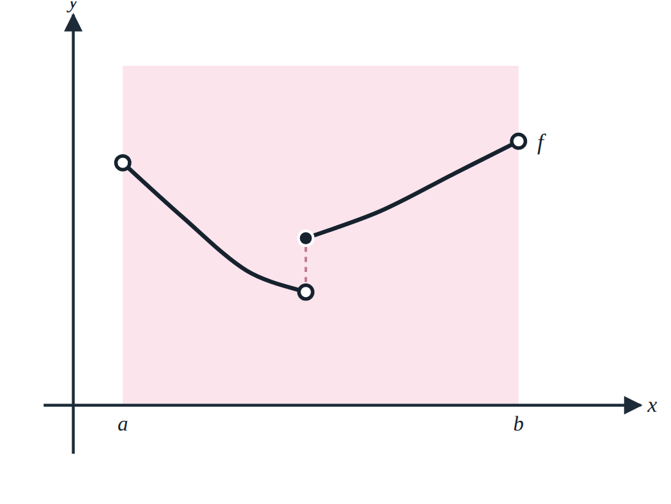  13 نەخێر (ب.ک.خ) نییە | 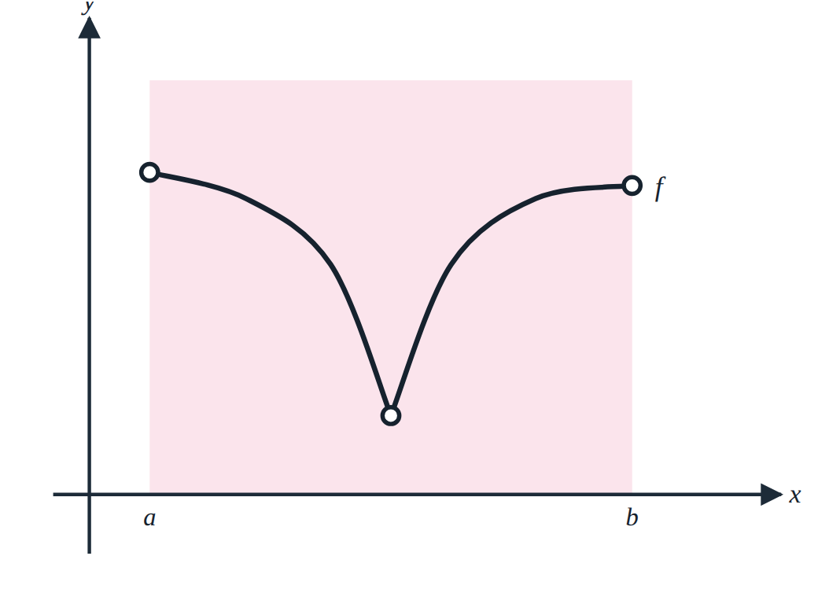  14 نەخێر (ب.ک.خ) نییە | 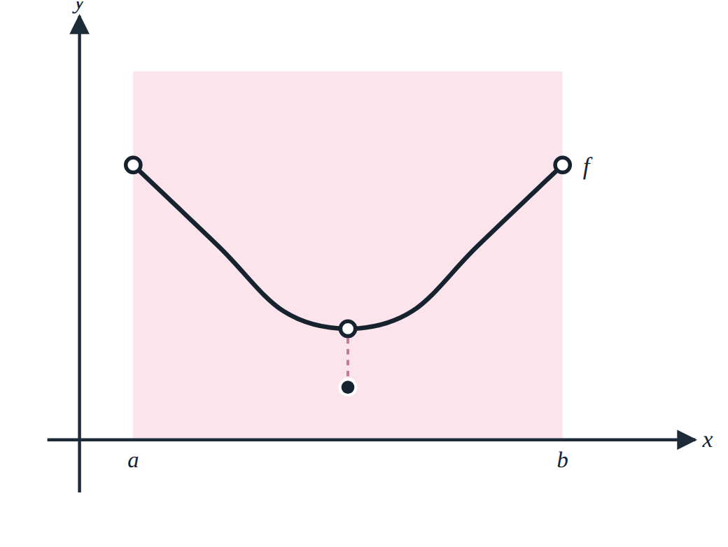  15 بەڵێ (ب.ک.خ) هەیە | 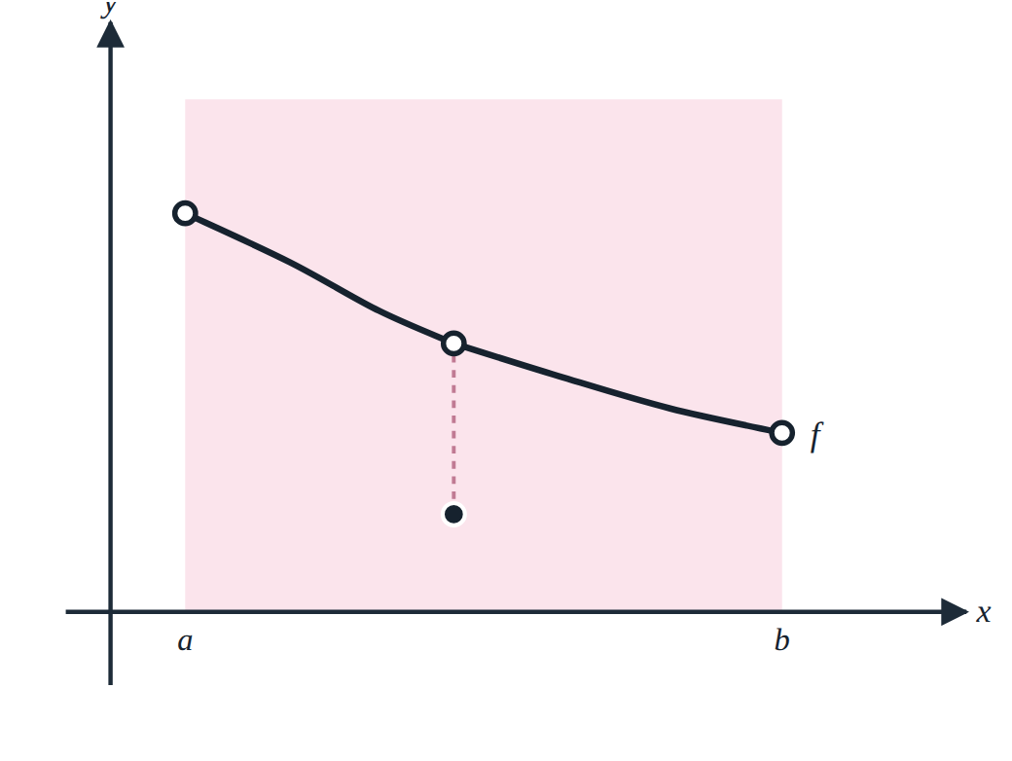  16 بەڵێ (ب.ک.خ) هەیە

هەندێک پرسیاری وەزاری Ministry Questions
1 · نەخشەی لە ماوەی ‪]0 , 2π[‬ بەکاربهێنە بۆ وەڵامدانەوەی ئەو پرسیارانەی دێن. [2011]
ماوەی ڕوو لە زیادبوونی نەخشەکە دەکاتە:
A) ‪]0,π/4[‬ | B) ‪]π/4,5π/4[‬ | C) ‪]0,3π/4[‬ | D) ‪]7π/4,2π[‬

ماوەی ڕوو لە کەمبوونی نەخشەکە دەکاتە:
A) ‪]0,π/4[‬ | B) ‪]π/4,5π/4[‬ | C) ‪]0,3π/4[‬ | D) ‪]7π/4,2π[‬

خاڵی شلۆقی نەخشەکە دەکاتە:
A) | B) | C) | D)

شیکار

گۆشەی ڕاگر
لە چارەکی یەکەم و سێیەم موجەبە
چ₁: چ₃:
 | + + + + |  | − − − − |  | + + + +
 | ↗ |  | ↘ |  | ↗

دوو خاڵی شلۆق: و ڕوو لە زیادبوون: ‪]0,π/4[∪]5π/4,2π[‬ ڕوو لە کەمبوون: ‪]π/4,5π/4[‬

2 · ڕوونکردنەوەی نەخشەی لە وێنەی بەرامبەر بەکاربهێنە بۆ دیاریکردنی ئەمانەی دێن. [2012]
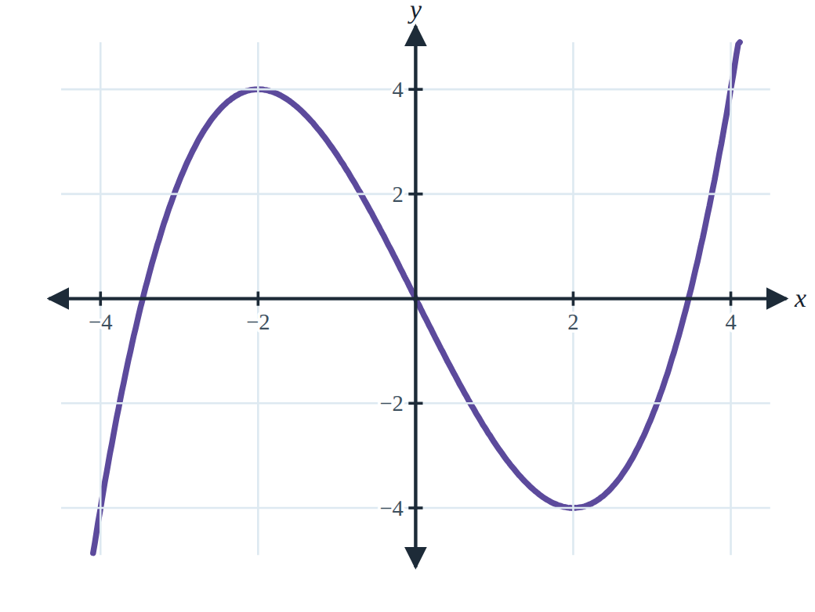 | ماوەی ڕوو لە زیادبوونەکە کامەیە:  ماوەی ڕوو لە کەمبوونەکە کامەیە:
  A) ‪]0,+∞[‬ | B) ‪]-2,2[‬
  C) ‪]-∞,-2[ ∪ ]2,+∞[‬ | D) ‪]-∞,0[‬
  A) ‪]0,+∞[‬ | B) ‪]-2,2[‬
  C) ‪]-∞,-2[ ∪ ]2,+∞[‬ | D) ‪]-∞,0[‬

تێبینی: هەرکاتێک لە پرسیاردا هاتووە «لە کام ماوەدا موجەبە» واتا ڕوو لە زیادبوون، وە ئەگەر هاتووە «سالبە» واتا ڕوو لە کەمبوون.
3 · ڕوونکردنەوەی نەخشەی لە وێنەی بەرامبەر بەکاربهێنە بۆ دیاریکردنی ئەمانەی دێن. [2013]
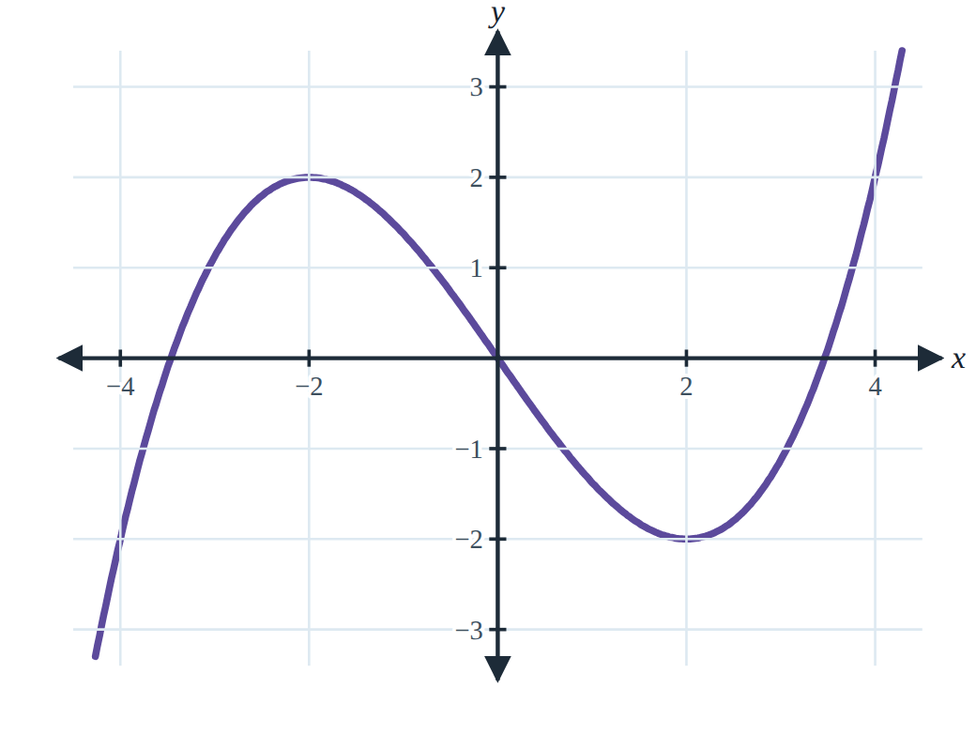 | کام لە بەهایەکانی وادەکات بکاتە سفر:  کام لە بەهایەکانی وادەکات بکاتە سالب:  کام لە بەهایەکانی وادەکات بکاتە موجەب:
  A) ‪]-2,2[‬ | B)
  C) ‪[−2,2]‬ | D)
  A) | B) ‪[−2,2]‬
  C) ‪]-∞,-2] ∪ [2,+∞[‬ | D) ‪]-2,2[‬
  A) | B) ‪[−2,2]‬
  C) ‪]-∞,-2[ ∪ ]2,+∞[‬ | D) ‪]-2,2[‬

4 · ڕوونکردنەوەی نەخشەی لە وێنەی بەرامبەر بەکاربهێنە بۆ دیاریکردنی ئەمانەی دێن. [2015]
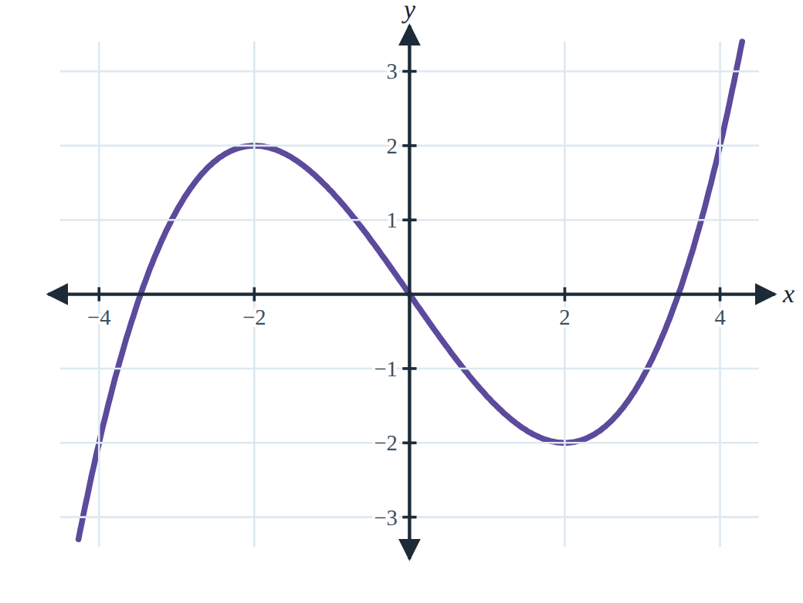 | کام لە بەهایەکانی وادەکات بکاتە سالب:  لە کام ماوەدا ڕوو لە زیادبوونە:
  A) ‪]2,+∞[‬ | B) ‪]-2,2[‬
  C) ‪]-∞,-2[‬ | D) هیچ کامیان
  A) ‪]-2,2[‬ | B) ‪]0,+∞[‬
  C) ‪]-∞,0[‬ | D) ‪]2,+∞[‬

5 · بەهای کامەیە؟ [2017]
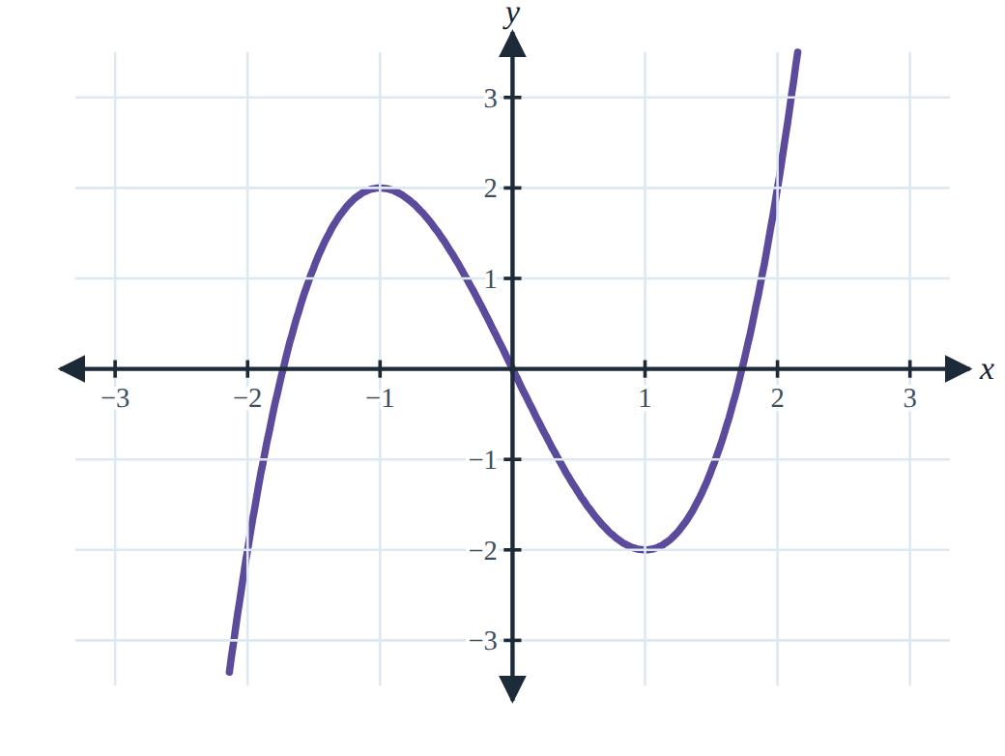 | لە گەورەترین و بچووکترین کۆتایی خۆجێیی لەسەر وێنە، داتاشراوە دەکاتە سفر — بەڵام داتاشراوە پێناسەنەکراوە ئەگەر نوکی تیژ بوو.
  A) | B)
  C) | D) پێناسەنەکراوە

6 · وێنەی ڕوونکردنەوەی نەخشەی ی بەرامبەر بەکاربهێنە بۆ وەڵامدانەوەی پرسیارەکانی (١ و ٢). [2018 بەرایی]
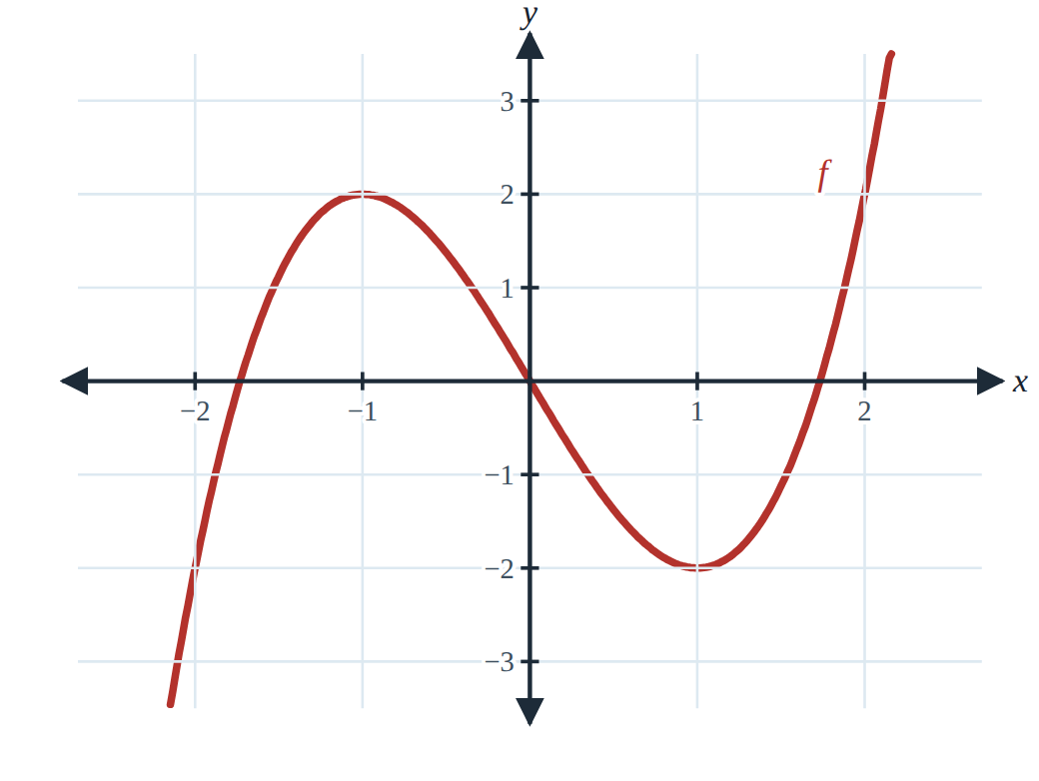 | ١ ماوەی ڕوو لە کەمبوون کامەیە؟  ٢ بەهای بچووکترین خۆجێیی کامەیە؟
  A) ‪]-1,1[‬ | B) ‪]-∞,-1[‬
  C) ‪]1,+∞[‬ | D) ‪]0,+∞[‬
  A) | B)
  C) | D)

7 · بەپێی وێنەی بەرامبەر، ماوەی ڕوو لە کەمبوونی نەخشەی بدۆزەوە. [2023]
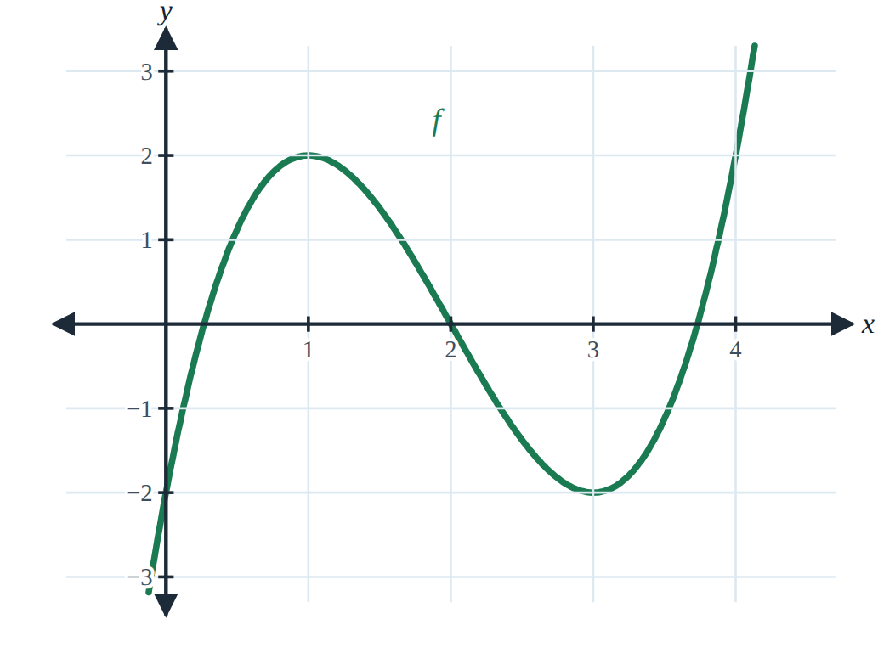 | بۆ زانین: ئەگەر نەخشەیەک توانی جووت بوو و بەردەمی سالب بوو، ئەوا هەر نرخێک بدەیت ئەنجامەکەی هەر دەبێتە سالب — بۆ نموونە یان .
  A) ‪]-2,2[‬ | B) ‪]-1,0[‬
  C) ‪]-1,+∞[‬ | D) ‪]1,3[‬

8 · وێنەی ڕوونکردنەوەی ئەو نەخشەیە کامەیە کە هەموو بەهایەکانی داتاشراوەکەی سالب دەبێت؟ [2017]
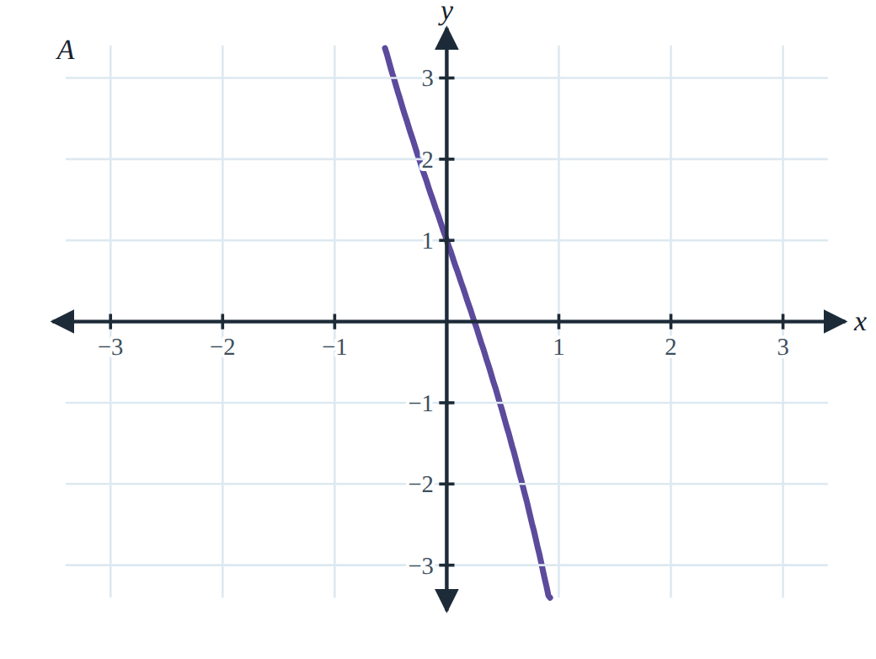  A | 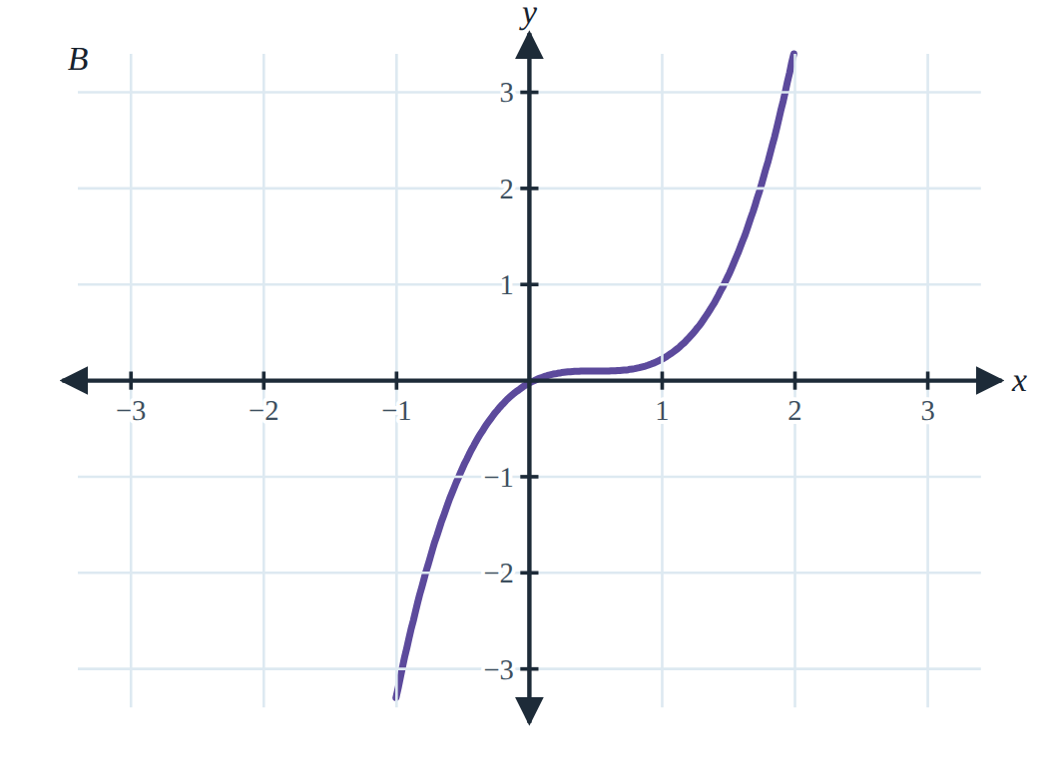  B | 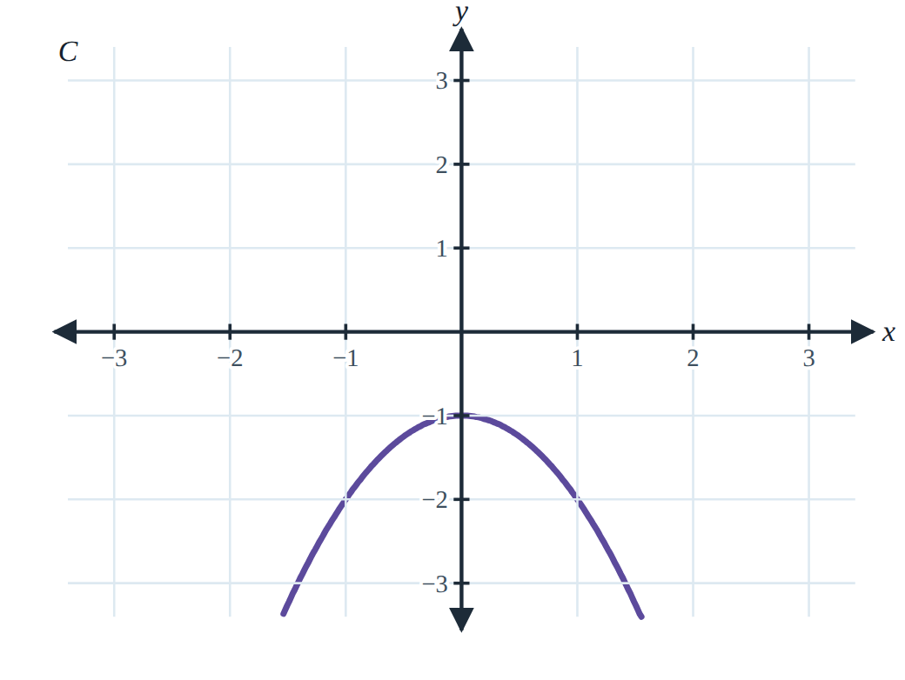  C | 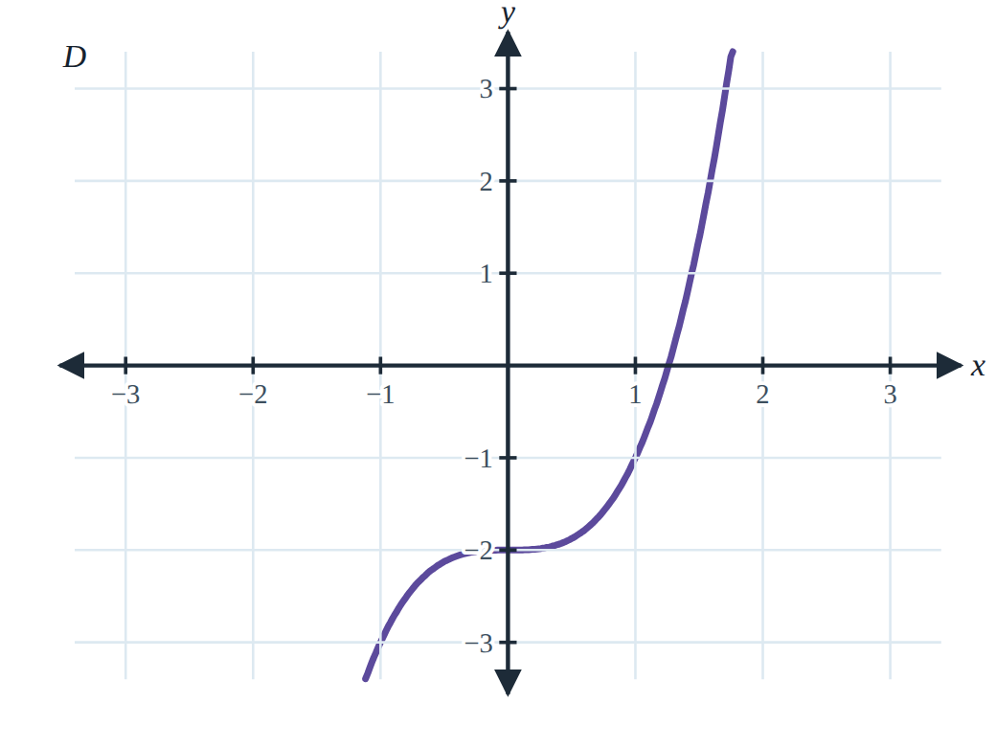  D

شیکار
ئەگەر سەیری وێنەی A بکەین، دەبینین نەخشەکە سێ‌جایە بۆیە داتاشراوەکەی دەبێتە نەخشەیەکی دووجا. هەروەها وێنەکە کەوتۆتە چوارەکی دووەم و چوارەم، بۆیە بەردەمی نەخشەکە سالبە — کەواتە نەخشەکە دەبێتە و C وەڵامە.

9 · ڕوونکردنەوەی نەخشەی دیاریبکە بەهۆی ڕوونکردنەوەی نەخشەی داتاشراوی یەکەم . [2020]
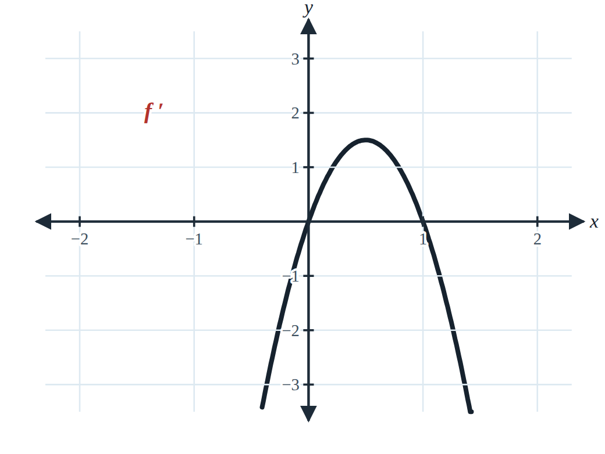
ڕوونکردنەوەی
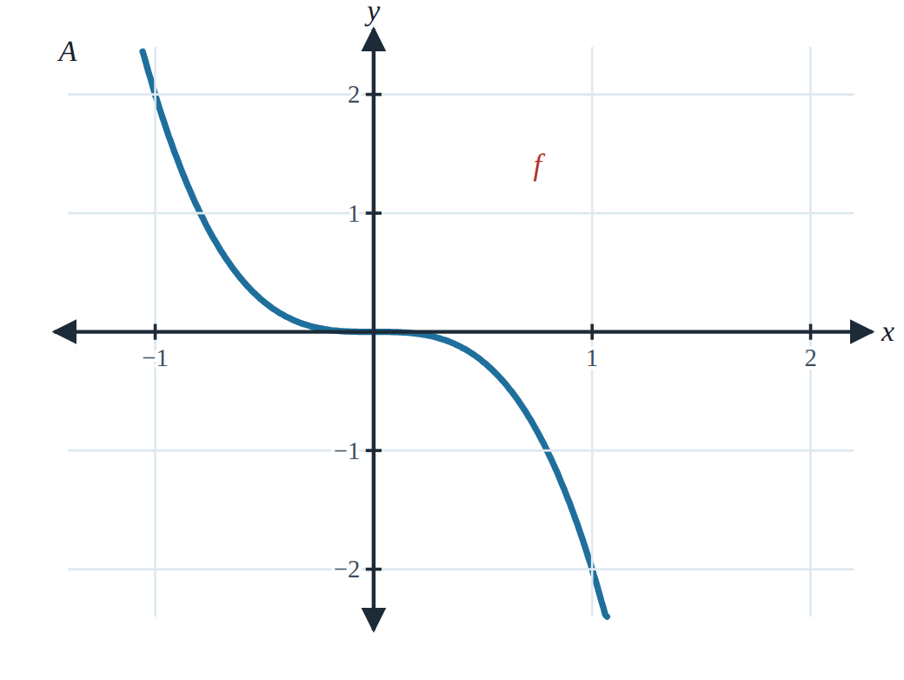  A | 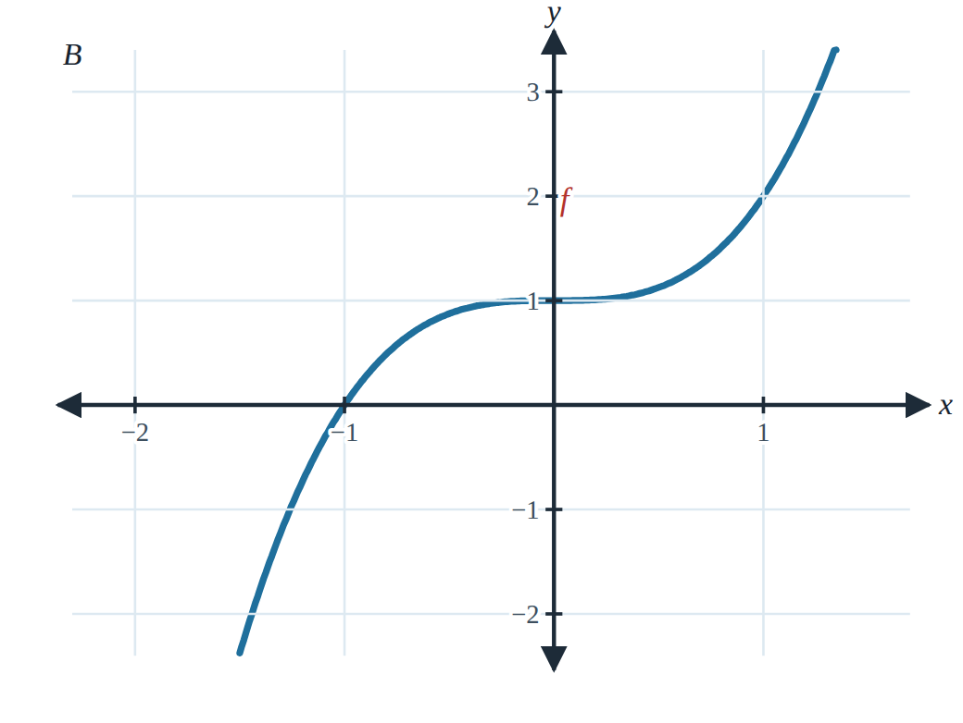  B | 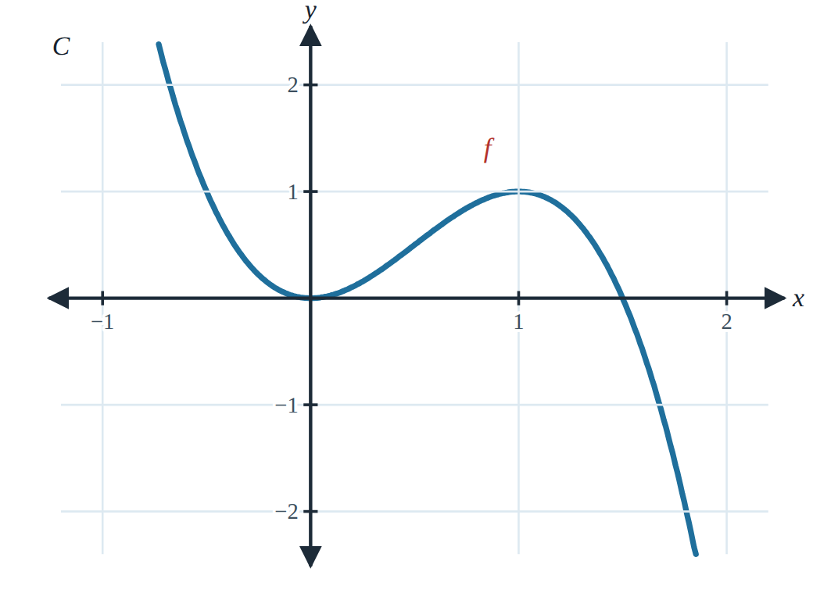  C — وەڵام | 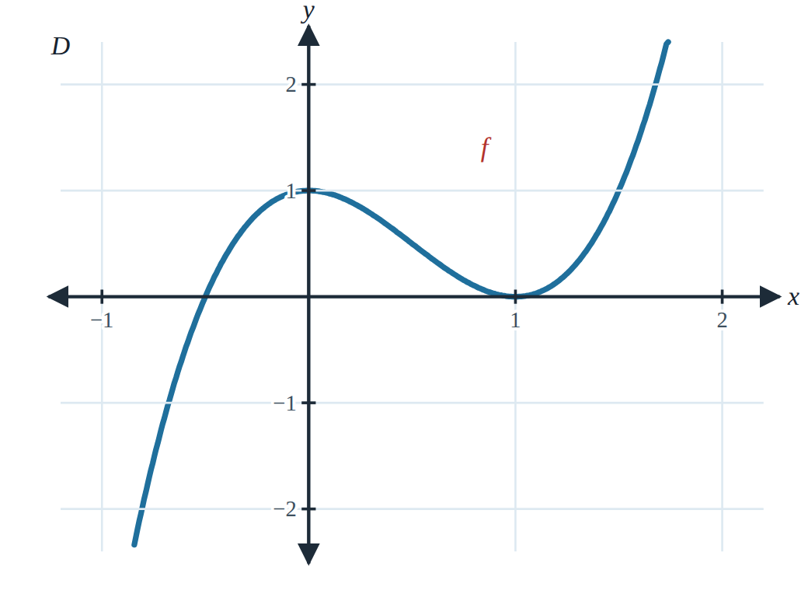  D

لە وێنەدا ئەگەر ڕوو لە زیادبوون بوو، ئەوا دەکەوێتە سەرەوەی تەوەرەی واتا — بە پێچەوانەشەوە ڕاستە.
شیکار
لە پرسیاردا وێنەی داتاشراوەکە دراوە و داوای وێنەی نەخشە بنەڕەتییەکە دەکات. سەرەتا تەماشای وێنەی دەکەین: ئەوەی خوارەوەیە دەبێت وێنەی سالب بێت، بۆیە B و D فەرامۆش دەکەین چونکە موجەبن. هەروەها وێنەی لە ماوەی ‪]0,1[‬ دەکەوێتە سەرەوەی تەوەرەی ، بۆیە دەبێت وێنەی لە هەمان ماوەدا ڕوو لە زیادبوون بێت — کەواتە C دەبێتە وەڵام.

ناو: ______________________ بەروار: ______________________ پۆل: ______________________
4–1 ڕاهێنـان
First Derivative Test — Worksheet
لە ڕاهێنانی ١ تا ٤: ماوەکانی ڕوو لە زیادبوون و ڕوو لە کەمبوون دیاریبکە.
1) | 2)
3) | 4)

لە ڕاهێنانی ٥ تا ٨ ئەمانە بدۆزەوە: أ) بەها شلۆقەکان ب) ماوەکانی ڕوو لە زیادبوون و کەمبوون ج) تاقیکردنەوەی داتاشراوی یەکەم بەکاربهێنە بۆ دۆزینەوەی بەهایەکانی ئەوەپەڕی خۆجێیەتی د) ڕوونکردنەوەی نەخشەکە بۆ پاسەدانکردنی ڕاستی وەڵامەکەت بکێشە.
5) | 6)
7) | 8)

لە ڕاهێنانی ٩ تا ١٢: هەمان داواکارییەکانی پرسیارەکانی پێشوو لە ماوەی ‪[0 , 2π]‬ جێبەجێ بکە.
9) | 10)
11) | 12)

لە ڕاهێنانی ١٣ تا ١٦: دیاریبکە ئەگەر نەخشەکە بەهای بچووکترین کۆتایی خۆجێیی لە ماوەی ‪]a , b[‬ دا هەیە، بەپێی ڕوونکردنەوەکەی لەو ماوەیەدا.
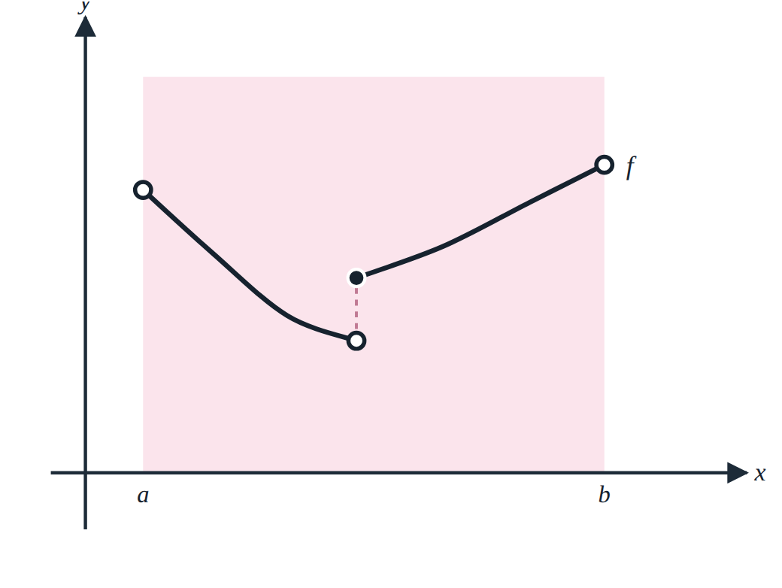  13 | 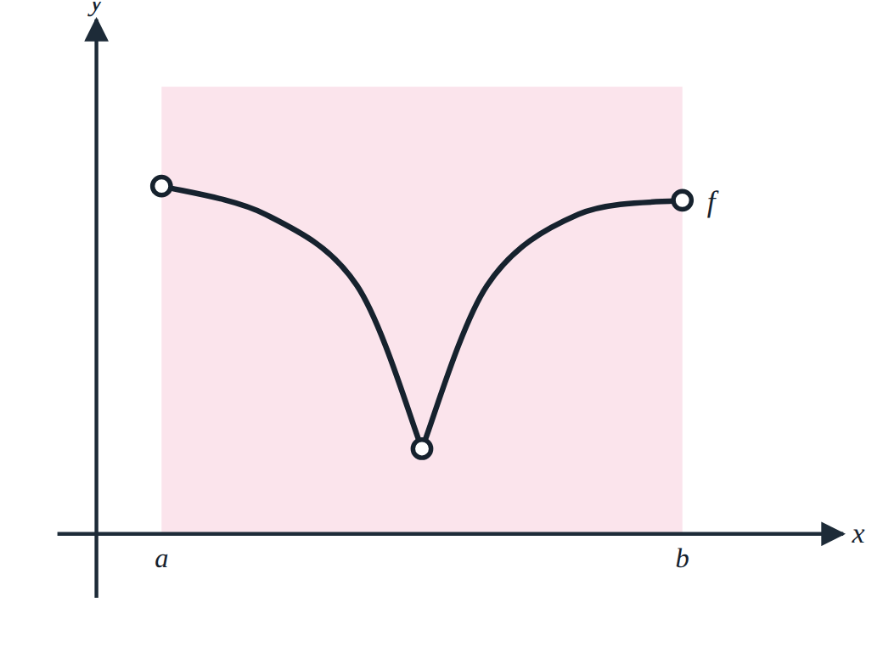  14 | 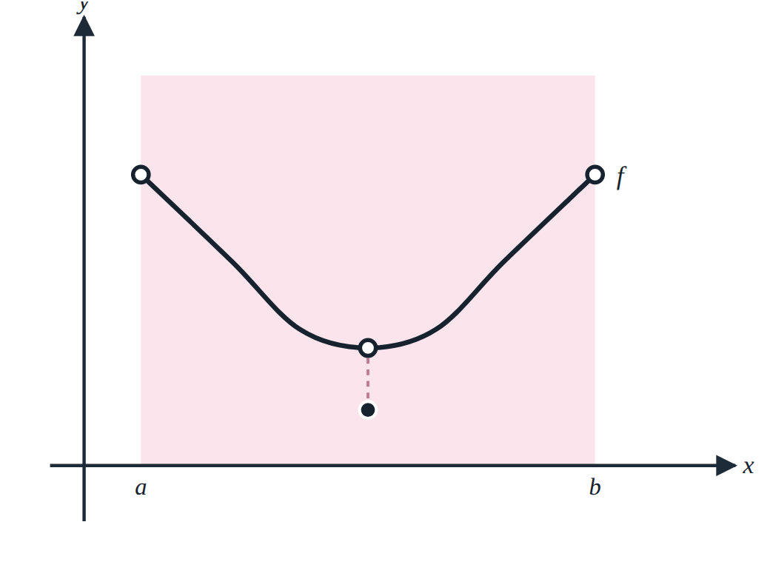  15 | 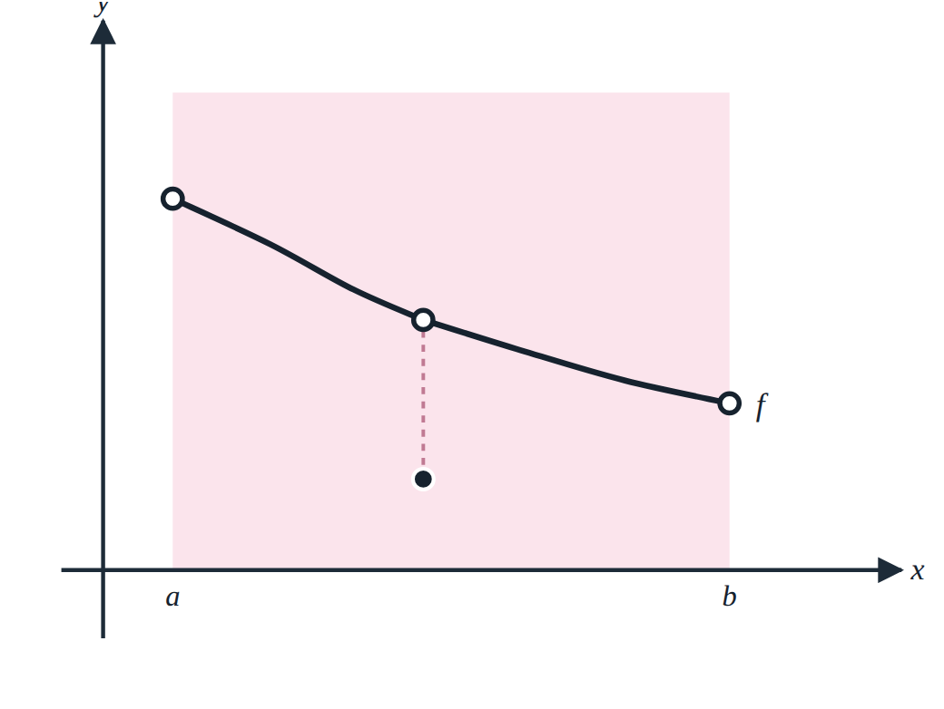  16

وەڵامی کتێبی ڕاهێنان 4 – 1
1 ·

سەرە
ژێرە بوار
 | + + + + |  | − − − − | پێناسەنەکراوە | − − − − |  | + + + +
 | ↗ |  | ↘ |  | ↘ |  | ↗

ڕوو لە زیادبوون: ‪]-∞,-1/2[∪]1/2,+∞[‬ ڕوو لە کەمبوون: ‪]-1/2,0[∪]0,1/2[‬

2 ·

 | + + + + |  | − − − − |  | + + + +
 | ↗ |  | ↘ |  | ↗

ڕوو لە زیادبوون: ‪]-∞,-2[ ∪ ]2,+∞[‬ ڕوو لە کەمبوون: ‪]-2,2[‬

5 ·

 | − − − − |  | + + + +
 | ↘ |  | ↗

• أ) بەهای شلۆقی نەخشەکە بریتییە لە .
• ب) نەخشەکە ڕوو لە زیادبوونە لە ماوەی ‪]-2,+∞[‬ و ڕوو لە کەمبوونە لە ماوەی ‪]-∞,-2[‬.
• ج) خاڵی خاڵی شلۆقە و خاڵی بچووکترین کۆتایی خۆجێییە (ب.ک.خ).

6 ·

یان بەها شلۆقەکان
 | + + + + |  | − − − − |  | + + + +
 | ↗ |  | ↘ |  | ↗

• أ) بەها شلۆقەکان بریتین لە و .
• ب) ڕوو لە زیادبوونە لە ‪]-∞,0[ ∪ ]1,+∞[‬ و ڕوو لە کەمبوونە لە ‪]0,1[‬.
• ج) خاڵی خاڵی شلۆقە و خاڵی گەورەترین کۆتایی خۆجێییە (گ.ک.خ)، وە خاڵی خاڵی شلۆقە و خاڵی بچووکترین کۆتایی خۆجێییە (ب.ک.خ).

7 ·

سەرە
ژێرە بوار
 | − − − − | پێناسەنەکراوە | − − − −
 | ↘ |  | ↘

• أ) نەخشەکە بەهای شلۆقی نییە.
• ب) نەخشەکە ڕوو لە کەمبوونە لە ماوەی ‪]-∞,0[ ∪ ]0,+∞[‬.
• ج) نەخشەکە بەهای گەورەترین و بچووکترین کۆتایی خۆجێیی نییە.

8 ·

سەرە بەهای شلۆق
ژێرە بوار
 | + + + + | پێناسەنەکراوە | + + + + |  | − − − − | پێناسەنەکراوە | − − − −
 | ↗ |  | ↗ |  | ↘ |  | ↘

• أ) بەهای شلۆقی نەخشەکە بریتییە لە .
• ب) ڕوو لە زیادبوونە لە ‪]-∞,-2[ ∪ ]-2,0[‬ و ڕوو لە کەمبوونە لە ‪]0,2[ ∪ ]2,+∞[‬.
• ج) خاڵی خاڵی شلۆقە و خاڵی گەورەترین کۆتایی خۆجێییە (گ.ک.خ).

9 ·

گۆشەی ڕاگر
لە چارەکی یەکەم و چوارەم موجەبە
چ₁: چ₄:
 | − − − − |  | + + + + |  | − − − −
 | ↘ |  | ↗ |  | ↘

• أ) بەها شلۆقەکان بریتین لە و .
• ب) ڕوو لە زیادبوونە لە ‪]π/3,5π/3[‬ و ڕوو لە کەمبوونە لە ‪]0,π/3[∪]5π/3,2π[‬.
• ج) خاڵی گ.ک.خ‌ە، وە خاڵی ب.ک.خ‌ە.

10 ·

هەردوولا لێکدانی دەکەین

 | + + + + |  | − − − − |  | + + + + |  | − − − − |  | + + + +
 | ↗ |  | ↘ |  | ↗ |  | ↘ |  | ↗

• أ) بەها شلۆقەکان: .
• ب) ڕوو لە زیادبوونە لە ‪]0,π/4[∪]3π/4,5π/4[∪]7π/4,2π[‬ و ڕوو لە کەمبوونە لە ‪]π/4,3π/4[∪]5π/4,7π/4[‬.
• ج) خاڵەکانی و گ.ک.خ‌ن، وە خاڵەکانی و ب.ک.خ‌ن.

11 ·

بوار
+ + + +
↗

• أ) نەخشەکە بەهای شلۆقی نییە.
• ب) نەخشەکە ڕوو لە زیادبوونە لە ماوەی ‪]0,2π[‬.
• ج) نەخشەکە هیچ بەهایەکی کۆتایی خۆجێیی نییە.

12 ·

سەرە
ژێرە
 | − − − − |  | + + + +
 | ↘ |  | ↗

• أ) بەهای شلۆقی نەخشەکە بریتییە لە .
• ب) ڕوو لە زیادبوونە لە ‪]π,2π[‬ و ڕوو لە کەمبوونە لە ‪]0,π[‬.
• ج) خاڵی خاڵی شلۆقە و خاڵی بچووکترین کۆتایی خۆجێییە (ب.ک.خ).

